DB

DB XX/ XXXXX—XXXX

多层装配式钢结构建筑技术标准
Technical standard for multi-story assembled buildings
with steel-structure

辽宁省工程建设地方标准
2019-XX-XX实施
2019-XX-XX发布
辽宁省住房和城乡建设厅辽宁省质量技术监督局 联合发布

前言
根据“辽宁省住房和城乡建设厅关于印发2018年辽宁省工程建设地方标准制修订项目立项计划的通知（辽住建科[2018]6号）要求，为了提升辽宁省建筑工业化技术水平，编制组通过广泛收集资料，经调查研究，在认真总结实践经验，参考有关国际标准和国内标准，并广泛征求意见的基础上，制定本标准。
本标准的主要内容：1总则；2术语和符号；3建筑设计；4结构体系设计；5建筑环境与设备与管线设计；6制作与安装；7工程验收与维护。
本标准由辽宁省住房和城乡建设厅和辽宁省质量技术监督局批准，由沈阳建筑大学负责具体内容的解释。各单位在本标准执行过程中的意见和建议，请寄送至沈阳建筑大学（地址：沈阳市，浑南区，浑南东路9号，沈阳建筑大学，邮编110168），以供修订时参考。
主编单位：沈阳建筑大学
参编单位：沈阳三新实业有限公司
辽宁建筑金属结构协会钢结构分会
沈阳多维格诺建筑系统有限公司
辽宁省建筑设计研究院
中建东北设计研究总院
大连理工大学
辽宁龙士达钢结构股份有限公司
东北大学
辽宁科技大学
鞍钢建设集团营口钢结构分公司
沈阳中达钢构有限公司
沈阳海博钢构有限公司
东跃建设有限公司
中建三局第二建设工程有限责任公司
中建五局东北公司
中建八局东北公司
东港华瑞钢构有限公司
大连司帝尔钢结构有限公司
本标准主要起草人员：贾连光许峰陈立新（以下按姓氏笔画排序）
王连广王金男王春刚王蕴才田绍先田雨泽
史永彬司鸿发曲庆华刘文博李庆海刘淦
李明孙宏宇张曰果张立国张岩张桂雨
邹宁金路周玉萍洪长禧欧阳恒崔瑶
崔建超韩久远霍剑峰

本标准主要审查人员：

目次
1 总则 1
2 术语和符号 2
2.1 术语 2
2.2 符号 3
3 建筑设计 4
3.1 一般规定 4
3.2 模数协调 4
3.3 标准化设计 5
3.4 内装系统设计 5
3.5 平立面设计与空间 6
3.6装配式工程做法设计 7
4结构设计 8
4.1一般规定 8
4.2结构体系 8
4.3框架构件与连接 9
4.4楼板及其与梁连接 13
4.5楼梯 16
4.6 PC外挂墙板及其与主体结构的连接 16
4.7结构标准化 17
5 建筑环境与设备与管线设计 18
5.1 一般规定 18
5.2设备与管线系统设计 18
6制作与安装 21
6.1一般规定 21
6.2结构系统制作和安装 22
6.3外围护系统安装 25
6.4设备与管线系统安装 26
6.5内装系统安装 29
7 工程验收与维护 31
7.1 一般规定 31
7.2结构系统验收、维护 31
7.3外维护系统验收、维护 33
7.4 设备与管线系统验收、维护 36
7.6竣工验收标准 37
本标准用词说明 38
引用标准名录 39

1 总则
1.0.1为贯彻执行国家和辽宁省省建筑产业化政策，规范我省装配式钢结构建筑的建设，提高我省多层装配式钢结构建筑的设计、施工及验收的技术水平，做到适用、经济、安全、耐久、绿色、环保，制定本标准。
1.0.2本标准适用于住宅、公寓、学校、办公等类型的多层钢结构建筑体系，并配套有满足功能要求的围护、内装和设备建筑系统。建筑层数或高度应符合下列规定：
1住宅建筑层数不超过9层且高度不超过27米；
2公共建筑高度不超过24米。
1.0.3设计装配式钢结构建筑时，应在满足建筑功能的条件下合理选用建筑材料、结构体系，采取合理的构造措施，保证结构满足强度、稳定性和刚度要求，并符合防腐、防火、节能要求。
1.0.4 装配式钢结构建筑的设计、施工及验收，除应符合本标准外，尚应符合国家现行有关标准的规定。

2 术语和符号

2.1 术语
2.1.1 装配式钢结构建筑 (assembled buildings with steel-structure)
建筑结构系统由钢构（部）件组成，外围护系统、设备与管线系统、内装系统的主要部分采用预制部品部件集成的建筑。
2.1.2 外围护系统（building envelope system）
由建筑外墙、屋面、外门窗及其他部品部件等组合而成，用于分隔建筑室内外环境的部品部件的整体。
2.1.3设备与管线系统（facility and pipeline system）
由给排水、供暖通风空调、电气和智能化、燃气等设备与管线组合而成，满足建筑使用功能的整体。
2.1.4内装系统（interior decoration system）
由楼地面、墙面、轻质隔墙、吊顶、内门窗、厨房和卫生间等组合而成，满足建筑空间使用要求的整体。
2.1.5 钢框架结构（steel frame structure）
以钢梁和钢柱刚接连接，具有抗剪和抗弯能力的结构
2.1.6钢框架-支撑结构（steel braced frame structure）
由钢框架和钢支撑构件组成，能够共同承受竖向、水平作用的结构，钢支撑分为中心支撑、偏心支撑和屈曲约束支撑等。
2.1.7 交错桁架结构（staggered truss framing structure）
在建筑物横向的每个轴线上，平面桁架各层设置，而在相邻轴线上交错布置的结构。
2.1.8 钢筋桁架楼承板组合楼板（composite slabs with steel bar truss deck）
钢筋桁架楼承板上浇筑混凝土形成的组合楼板。
2.1.9外墙板 (precast facade panel)
安装在主体上，起围护、装饰作用的非承重预制外墙板。简称外墙板，如夹芯墙板、槽型墙板、空心墙板、骨架式复合墙板等。
2.1.10内墙板 (precast internal partition wall panel)
安装在建筑内部，起隔断、装饰作用的非承重预制内隔墙板。简称内墙板，如轻质墙板、骨架隔墙板、复合轻质墙板等。
2.1.11集成设计（integrated design）
建筑结构系统、外围护系统、设备与管线系统、内装系统一体化的设计。
2.1.12结构系统（structure system）
由结构构件通过可靠的连接方式装配而成，以承受或传递荷载作用的整体。
2.1.13部件（component）
在工厂或现场预先生产制作完成，构成建筑结构系统的结构构件及其他构件的统称。
2.1.14部品（part）
由工厂生产，构成外围护系统、设备与管线系统、内装系统的建筑单一产品或复合产品组装而成的功能单元的统称。

2.2 符号
2.2.1计算指标
M—基本模数。
f_{g}—楼板自振频率。
v—永久荷载（标准值）作用下楼板的挠度(mm) 。

3 建筑设计

3.1 一般规定
3.1.1 装配式钢结构建筑设计应满足体系化设计的要求，充分考虑模块化、标准化和多样化设计，将外围护系统、设备与管线系统和内装系统进行集成，宜满足工业化和绿色建材要求。
3.1.2 装配式钢结构建筑应按照集成设计原则，将建筑与结构、给排水、暖通、电气、智能化和燃气等专业之间进行协同设计，做到设计合理，技术先进。
3.1.3装配式钢结构建筑应符合国家和地方现行标准对建筑适用性能、安全性能、环境性能、经济性能、耐久性能等综合规定，应符合有关防火、防腐、防水、节能、隔声等有关标准的基本要求，并根据功能空间使用要求进行相应的构造处理。
3.1.4 装配式钢结构建筑应考虑楼板振动带来的结构安全性问题，还应满足楼盖舒适度的要求。
3.1.5 装配式钢结构建筑应满足建筑全寿命期的使用维护要求，宜采用管线分离的方式。可更换的非承重部件，应在设计文件中规定其耐用指标。可维修部位，应在设计文件中规定维修周期和使用年限。应按照《钢结构设计标准》GB50017-2017中的相关规定，对相关部位进行抗火设计、防腐蚀设计以及隔热设计。

3.2 模数协调
3.2.1 装配式钢结构建筑设计应遵循模数协调原则，采用基本模数或扩大模数的方法实现建筑模数协调，并符合现行国家标准《建筑模数协调标准》GB/T 50002的规定。专用体系建筑可自行选择合适的模数协调方法。
3.2.2 装配式钢结构建筑设计应在优选设计模数基础上，通过设置模数网格来控制定位。模数网格线应为基本设计模数的倍数，宜采用优先参数为6M的模数系列，M是基本模数，1M=100mm。
3.2.3 装配式钢结构建筑的开间、进深、层高、洞口等的优先尺寸应根据建筑类型、使用功能、部品部件生产与装配要求等确定。
3.2.4 装配式钢结构建筑的开间与柱距、进深与跨度、门窗洞口宽度等宜采用水平基本模数（1M）和扩大分模数（2nM、3nM）。
3.2.5 装配式钢结构建筑的层高和门窗洞口高度宜采用竖向基本模数（1M）和竖向扩大模数数列，且竖向扩大模数数列宜采用nM。构造节点和部件的接口尺寸宜采用分模数数列nM/2、nM//5、nM/10。
3.2.6整体厨房、整体卫浴内部空间净尺寸应为基本模数的倍数，必要时插入 M/2（50mm）或 M/5（20mm）模数尺寸。
3.2.7当体系中的部分构件难于符合模数化要求时，可在保证主要构件的模数化和标准化的条件下，通过插入非模数化部件适调间距。

3.3 标准化设计
3.3.1 装配式钢结构建筑应在模数协调的基础上，采用标准化设计，充分考虑配件的模数化，以提高部品部件的通用性。
3.3.2 装配式钢结构建筑各部件应优先采用基本单元模块或集成模块设计。
3.3.3 装配式钢结构建筑应釆用模块及模块组合的设计方法，遵循少规格、多组合的原则，利用少量的基本单元组合多样化的建筑形式，注重一体化设计。
3.3.4 装配式钢结构建筑的部品部件应采用标准化接口，部品接口设计应符合部品与管线之间、部品之间连接的通用性要求，并应符合公差协调要求。

3.4 内装系统设计
3.4.1 装配式钢结构建筑室内装修设计应与建筑设计同步考虑，严禁破坏建筑结构的安全性。
3.4.2 装配式钢结构建筑室内装修应遵循适用、宜居和环保的原则，采用节能、环保型建筑材料；装饰装修材料和建筑部品应满足使用功能要求。
3.4.3 装配式钢结构建筑室内装修所采用内装部品应便于工厂化生产，部分非标准或特殊的构配件可在现场制作。
3.4.4 装配式钢结构建筑内装的建筑设备、装修材料，以及固定建筑设备、管线、装修材料的支架、吊架与主体钢结构构件不宜采用现场焊接连接。
3.4.5 对于装配式钢结构建筑，特别是住宅体系，内装系统设计宜采用管线分离的方式。
3.4.6 集成式厨房和厕浴间、应符合相关规定。用水房间等湿度大的房间内墙及楼地面应做好防水、防潮构造措施。
3.4.7 宜对装修的部品部件进行模数协调和规模化生产，通过部品的标准化、系列化、配套化、实现内装修部品、厨卫部品、设备部品和智能化部品等的产业化集成。
3.4.8吊顶与主体结构吊挂应有安全构造措施，应符合有关防火及安全要求。潮湿房间的吊顶，应采用防水材料和防结露、滴水的措施；吊顶内敷设有上下水管时应采取防止产生冷凝水措施。

3.5 平立面设计与空间
3.5.1 装配式钢结构建筑平面设计应与结构体系相协调，平面几何形状宜规则，其凹凸变化及长宽比应满足相关要求。
3.5.2 装配式钢结构建筑的平面设计宜采用标准化和模块化方法，可在在模数协调的基础上以单元或套型为单位进行设计。
3.5.3 装配式钢结构建筑平面宜兼顾结构抗侧力构件布置，空间布局应有利于结构抗侧力体系的设置及优化，做到对称、规整，不宜错层。
3.5.4 装配式钢结构建筑宜采用大开间大进深平面布置，合理布置管井位置，满足空间的灵活性、可变性，以便用户分隔和改造。公共空间和功能空间应分区明确、布局合理。
3.5.5装配式钢结构建筑应结合功能要求和管线布置，合理确定厨房和卫生间的位置。
3.5.6 装配式钢结构建筑建筑设备的竖向管线布置应紧凑，宜集中设置，并宜设置专用管道井。水平管线的布置应减少相互交叉和干扰。
3.5.7装配式钢结构建筑立面设计宜通过建筑体量、材质机理、色彩等变化，形成多样的立面效果。
3.5.8装配式钢结构建筑外墙、阳台板、遮阳设施及装饰等部品部件宜进行标准化设计。
3.5.9装配式钢结构建筑应根据建筑功能、主体结构、设备管线及装修等要求，确定合理的层高及净高要求。

3.6装配式工程做法设计
3.6.1 装配式钢结构建筑的工程做法设计应考虑各部品部件的材料性能，连接构造特点和使用要求，制定合理的分层构造做法，不应照搬照抄传统的工程做法。
3.6.2 对于有隔音要求的建筑，钢结构主体构件应做专门的隔音包裹做法设计，并且宜与防火包裹做法合二为一。
3.6.3 为实现管线与结构分离而采用架空层做法时，可以使用调平支座或开设标准孔的轻钢龙骨作为支撑单元，支撑单元间距不宜过大。
3.6.4 墙面做法设计应基于装配式墙板单元的特点做拼缝处的抗裂构造设计，当采用装饰和结构一体化的墙板时，应提供连接处、转角处和特殊造型处的节点构造做法设计。
1 对预制条板类外墙的由外至内分层构造宜为：保温装饰一体板、预制条板、内饰层；
2 对现场组装骨架类外墙的由外至内分层构造宜为：保温装饰一体板、龙骨（内填保温材料）、内饰层；
3 对预制整体类外墙的由外至内分层构造宜为：装饰一体整体外墙板、保温层、内饰层。
建筑的外墙外保温材料应与主体结构及外墙饰面连接牢固，并应防开裂、防水、防冻、防腐蚀、防风化和防脱落，严禁破坏建筑结构的安全性。
3.6.5 楼地面做法采用纯干作业时，应提供合理的找平做法和面层做法，充分考虑舒适度要求和楼地面防滑、耐磨要求，采用架空层并在其中敷设电线管时应做楼地面防水设计。

4结构设计

4.1一般规定
4.1.1多层装配式钢结构建筑结构设计应符合现行国家和地方有关标准的规定。
4.1.2多层装配式钢结构建筑宜按照所需建筑空间和细部协调的需要，选用适宜的结构体系、构件与连接形式，使建筑物具有安全性、合理性与经济性。
4.1.3当采用既定结构体系开发标准化建筑产品时，宜发挥本体系在空间构成和建造工艺方面的优势。

4.2结构体系
4.2.1多层装配式钢结构建筑的结构体系应符合下列规定：
1应具有明确的计算简图和合理的传力路径。
2应具有适宜的承载能力、刚度及耗能能力。
3应避免因部分结构或构件的破坏而导致整个结构丧失承受重力荷载、风荷载和地震作用的能力。
4对薄弱部位应采取有效的加强措施。
4.2.2多层装配式钢结构建筑的结构布置应符合下列要求：
1结构的竖向和水平布置宜使结构具有合理的刚度和承载力分布，避免因刚度和承载力突变或结构扭转效应而形成薄弱部位；
2结构传力直接简单，应具有明确的计算简图和合理的地震作用传递途径，当设置伸缩缝、防震缝或沉降缝时，应满足相应的功能要求；
3结构布置应与建筑设计相协调，结构体系中梁、柱、支撑等水平抗侧力构件布置，均宜经比选、优化确定；
4应具备必要的刚度和承载力、良好的变形能力和耗能能力。
4.2.3多层装配式钢结构建筑可根据建筑功能、空间特点、抗震设防裂度等条件选择下列结构体系：
1钢框架结构；
2钢框架—支撑结构；
3交错桁架钢结构。
当有可靠依据时，通过论证，也可采用其他结构体系。
4.2.4在风荷载或多遇地震标准值作用下，多层钢结构弹性层间位移角不宜大1/250。
4.2.5 公寓、住宅和办公等多层建筑，当釆用中廊式布置，又具有大型构件吊装条件时，可采用交错桁架钢结构体系，并应满足《交错桁架钢结构设计规程》JGJT329的有关要求。
4.2.6六层及以下住宅，可同时参照《轻型钢结构住宅技术规程》JGJ209的要求进行结构设计。

4.3框架构件与连接
4.3.1框架柱
框架柱可采用H型钢柱、箱型柱、冷弯矩形柱、冷弯矩形钢组合柱、钢混凝土组合柱、H型钢组合柱和格构柱等，分别适应双向较大内力、单向较窄柱宽（与墙等厚的特定轮廓线）等情况，同时考虑型材的充分利用、创新节点合理化和增强构件防火等需求，如图4.3.1所示。
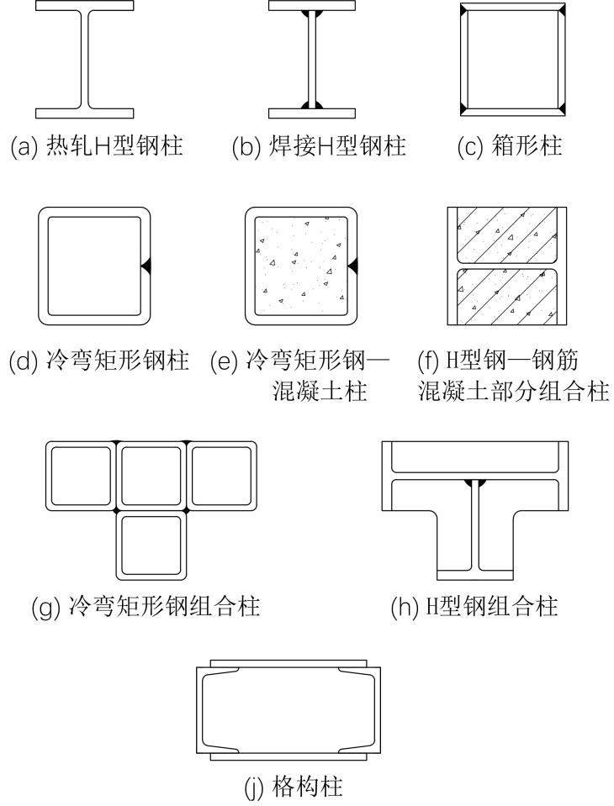
管
图4.3.1 常用柱截面
4.3.2框架梁、次梁
框架梁和可选用热轧H型钢梁、焊接H型钢梁、H型蜂窝梁、焊接不等翼缘梁和桁架梁等，分别适应内力、变形、稳定、楼板相对位置、梁高范围内空间利用以及与柱形成合理节点等需求，图4.3.2。
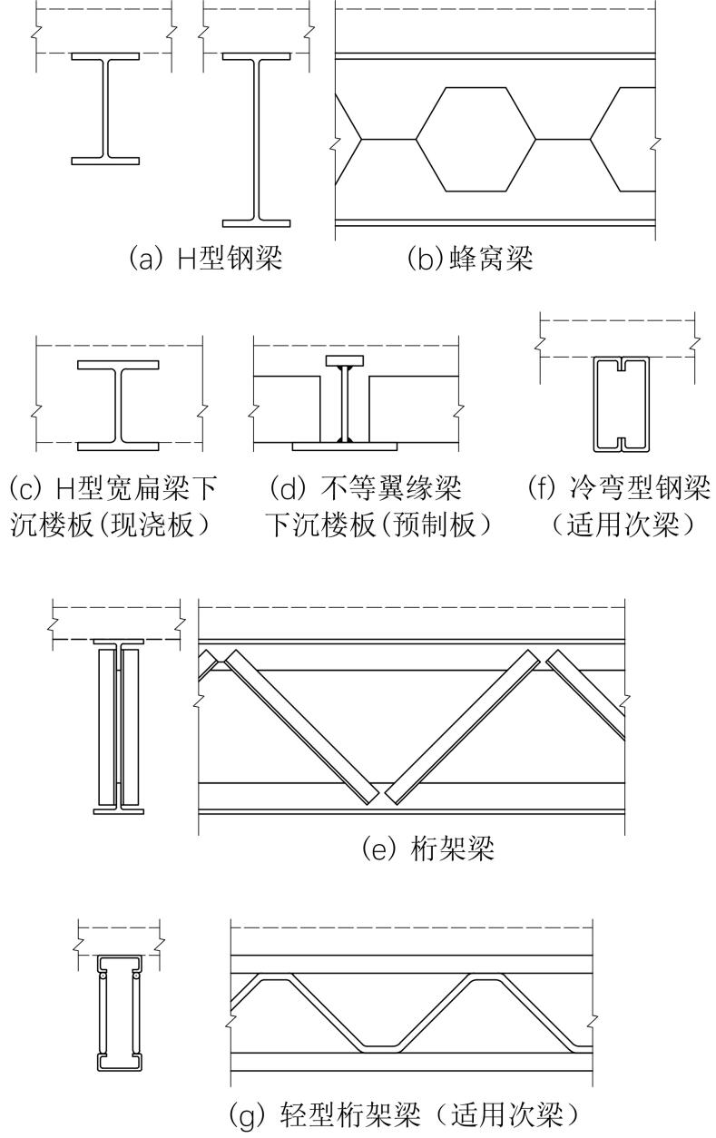
图4.3.2常用梁截面
4.3.3框架连接设计
1 一般规定
钢框架节点设计除应符合现行相关标准的规定外，尚应符合下列要求：
（1）连接节点应做到传力明确、构造合理、安全可靠、便于加工和便于安装；
（2）节点应避免产生过大的焊接应力和变形；
（3）节点连接应强于构件；
（4）特定工程应考虑被运输构件的轮廓尺寸；
（5）优先选用全栓连接。
2 H型柱与框架梁刚接节点
H型柱与框架梁宜采用柱贯通式，图4.3.3-1。
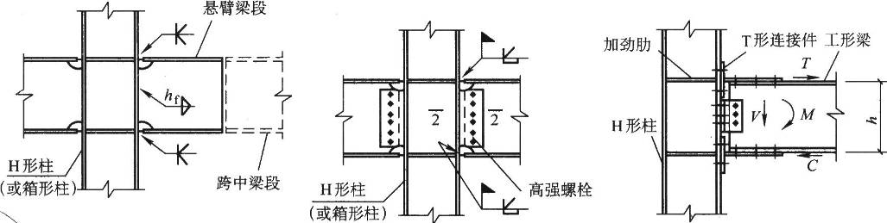
- 梁柱栓焊连接（b）短悬臂栓焊连接（c）梁柱全栓连接
图4.3.3-1 H型钢柱与钢梁连接节点
按8度设防的Ⅲ、Ⅳ类场地土，梁柱节点宜采用梁端翼缘加强型，图4.3.3-2。
图4.3.3-2梁翼缘加强节点
3冷弯方矩管柱与框架梁刚接节点
冷弯方矩管柱与框架梁连接节点宜采用隔板贯通（梁贯通）节点，其中隔板厚度不应小于梁翼缘厚度，如图4.3.3-3。
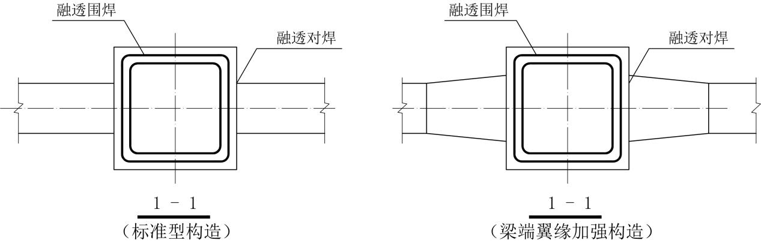
图4.3.3-3管柱隔板贯通式刚接节点
当工艺确有保证时，也可采用内隔板式节点（柱贯通），设在管腔内的内隔板的厚度不应小于梁翼缘厚度，此形式也可用于圆管柱，如图4.3.3-4。
图4.3.3-4管柱内隔板式连接节点
4箱形柱与框架梁刚接节点
箱形柱与梁连接宜采用柱贯通并设置内隔板的构造，内隔板厚度不应小于梁翼缘厚度，如图4.3.3-5。
（a）直接栓－焊节点构造（b）短悬臂栓-焊节点构造
（c）梁腹板连接加强型连接构造
图4.3.3-5箱形柱内隔板式连接节点

4.4楼板及其与梁连接
4.4.1楼板选用的一般规定：
1楼板应满足结构设计对楼板刚度的假定并保证连接（锚固）有效；
2选用预制楼板和叠合楼板应考虑本地供应情况，以及规格数量对经济性的影响；
3楼板结构层连同垫层、保温层、面层和吊顶的整体性能为楼板的建筑物理性能，其隔声、保温和防火等指标应满足有关标准的要求；
4楼板与梁的相对位置及连接方法影响到梁的稳定及梁板空间的利用；
5楼板设计应考虑管线敷设和吊挂预留；
6楼板与钢梁按组合工作时，应满足《组合结构设计规范》JGJ138的有关要求。
4.4.2公共建筑楼板可选用压型钢板组合（非组合）楼板，钢筋桁架楼承板，预应力空心楼板，混凝土叠合板和密次梁钢承板现浇板等，住宅建筑可选用混凝土叠合板，有可靠依据时也可选用其他楼板。
4.4.3压型钢板可采用开口、缩囗或闭口型，用于较大跨度时还可采用深槽型，图4.4.2。
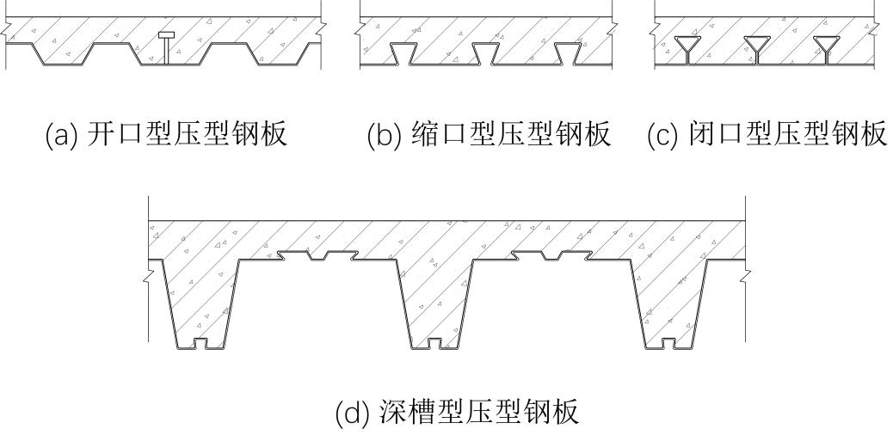
图4.4.2常用压型钢板楼板截面示意
闭口型压型钢板与混凝土考虑组合工作或仅作模板时，均应满足《建筑钢结构防火技术规程》GB51249-2017的有关要求。
采用压型钢板楼板时，宜在现浇前放线并预设吊挂钢筋。
4.4.3压型钢板宜采用栓钉或其他剪力件与梁连接，并应符合《组合结构设计规范》JGJ138的有关要求，图4.4.3。
4.4.4现浇楼板现当跨度比较一致时，可采用可周转使用的活动模板支架系统，并按施工阶段工况进行验算，图4.4.4。
4.4.5叠合板应符合《装配式混凝土结构技术规程》JGJ1的有关要求，跨度不超过3m的，可采用平板（或带肋）式叠合板；跨度大于3m的，宜采用桁架钢筋混凝土叠合板；跨度大于6m的宜采用预应力混凝土预制板；板厚大于18m的，宜采用混凝土空心板。图4.4.5。
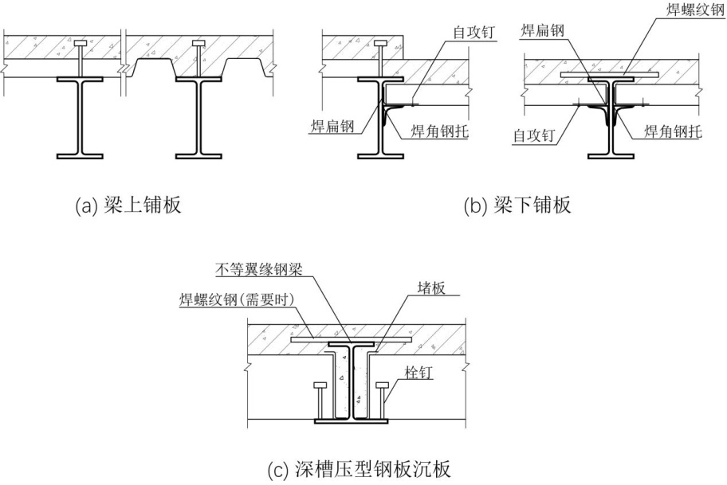
图4.4.3压型钢板与钢梁不同相对位置时的构造
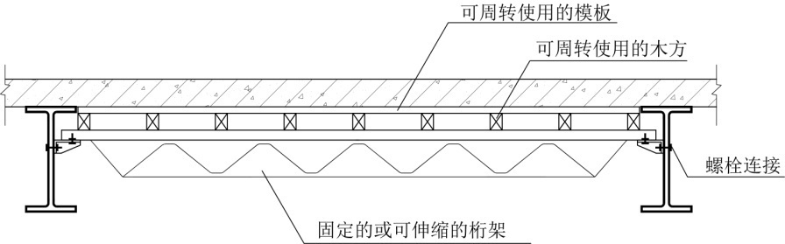
图4.4.4 可周转使用的模块支架系统
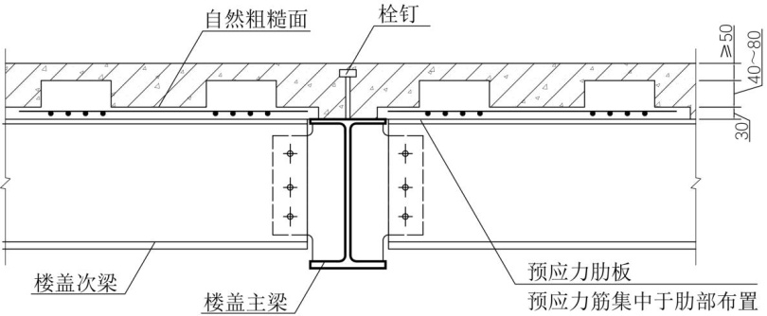
- 带肋叠合板
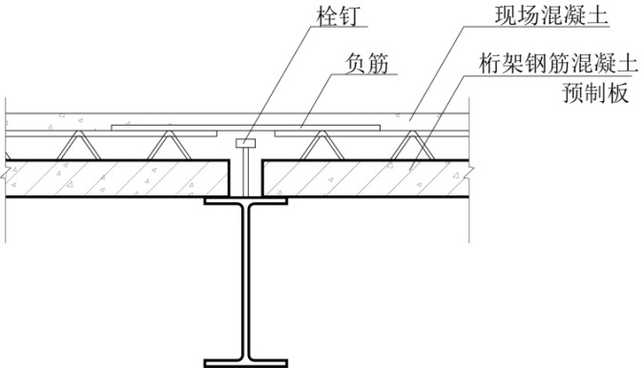
- 桁架钢筋混凝土叠合板
图4.4.5叠合板构造示意图
4.4.6钢筋桁架楼承板宜在跨度为3.0～6.0m的经济范围内使用，当板厚超过250mm时，宜采用轻质材料（如加气混凝土砌块）填充，图4.4.6。
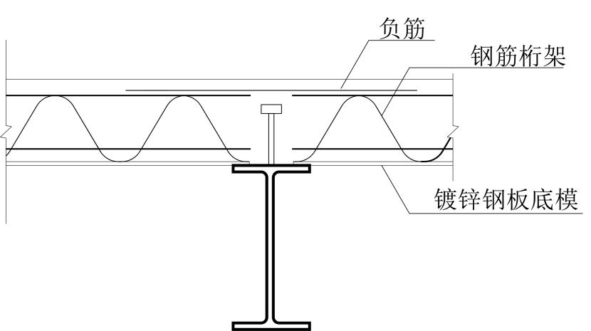
图4.4.6 钢筋桁架楼承板
4.4.7当跨度较大（6～18m），且设计意图为减少次梁时，可选用预应力空心板（SP板，最大板厚380mm），并宜采用沉板方式，取得最大空间效益。设计时可将板厚、梁高合理匹配，再确定适宜柱距，并使整体空间满足使用需要，图4.4.7。
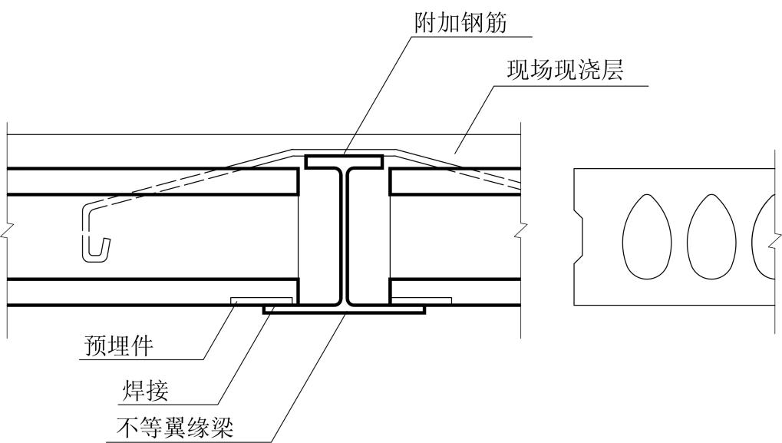
图4.4.7 SP板下沉布置构造示例
4.4.8组合钢梁混凝土楼板进行设计时，应符合现行国家标准《钢结构设计标准》GB50017-2017的相关规定。同时参照压型钢板组合楼板工艺标准进行设计。

4.5楼梯
4.5.1多层钢结构建筑可采用钢楼梯或预制钢筋混凝土楼梯。
4.5.2当采用钢楼梯时，宜铺设混凝土踏步；当采用预制钢筋混凝土楼梯时，预制梯阶与钢梁宜采用可转动的销式连接，并满足《建筑抗震设计规范》GB50011对非结构构件抗震设计的要求。

4.6 PC外挂墙板及其与主体结构的连接
4.6.1 PC外挂墙板及其连接应满足《装配式混凝土结构技术规程》JGJ1和《装配式钢结构建筑技术标准》GBT51232的有关要求。
4.6.2 PC外挂墙板应与主体结构可靠连接，连接节点应具有足够的承载力和适应主体结构变形的能力，其变形容量应满足层间位移角达到1/100时墙板不掉落，其位移原理及选型原则见表4.6.2。
表4.6.2 外墙挂板位移原理及造型原则
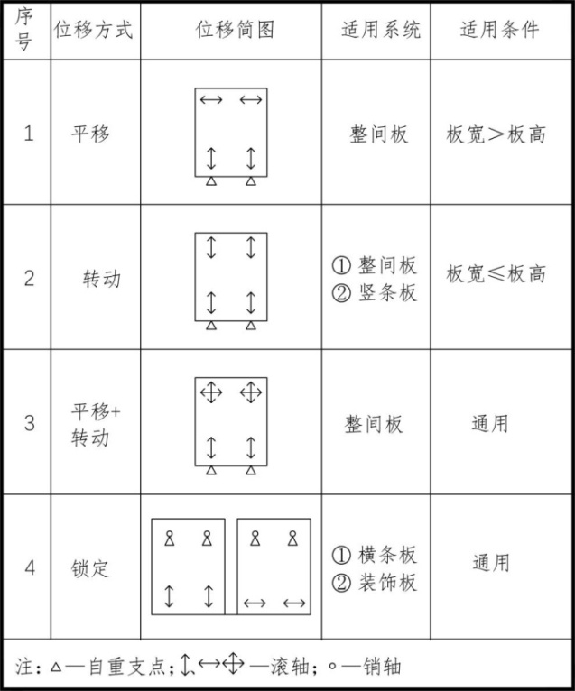
4.6.3通层高型的外挂墙板宜通过连接件，分别与上、下钢梁连接，连接件可用㶥接件或铸钢件与设置在钢梁上的对应连接件，通过螺栓、顶丝、圆孔和椭圆孔等，实现安装阶段的就位与调节，使用阶段的变形随动，图4.6.3。
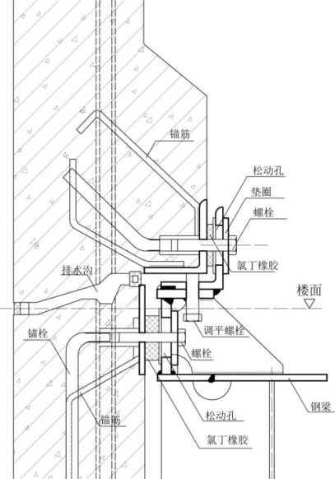
图4.6.3外墙挂板连接示例

4.7结构标准化
4.7.1结构标准化的目标为：尽可能减少构件类型，提高构件互换性和连接方法的一致性，并应与建筑标准化同步进行。
4.7.2梁柱结构件宜优先选用热轧、冷弯成品型材，减少非标制作。
4.7.3受力构件现场连接、拼接宜采用高强度螺栓摩擦型连接。
4.7.4结构标准化的经济核算，应当计入采购、加工、运输和安装过程中的批量因素。

5 建筑环境与设备与管线设计

5.1 一般规定
5.1.1装配式钢结构的建筑设备设计除应符合本标准外，尚应符合现行国家和辽宁省有关标准的规定。
5.1.2装配式钢结构建筑的设备与管线系统应方便检查、维修、更换，维修更换时不应影响结构安全性。
5.1.3装配式钢结构建筑的部品与配管连接、配管与主管道连接及部品间连接应采用标准化接口，且应方便安装、使用、维护。
5.1.4建筑、装修与设备管线应一体化设计。预制构件的加工图纸应标明预制构件的规格、类型、加工尺寸、连接形式、预埋设备管线种类与定位尺寸。
5.1.5装配式钢结构建筑的设备管线设计应与建筑设计同步进行，预留洞口及预留连接件应满足结构专业的相关要求。
5.1.6装配式钢结构建筑的设备管线设计宜采用建筑信息模型（BIM）技术，当进行碰撞检测时应明确被检测模型的精细度、碰撞检测范围及规则。
5.1.7建筑设备管线设计应相对集中，布置紧凑，减少平面交叉，准确定位，合理占用空。
5.1.8管道与管线穿过钢梁、钢柱时，应与梁柱上的预留孔留有空隙，或空隙处采用柔性材料填充；当穿越防火墙或楼板时，应设置不燃型的套管，管道与套管之间的空隙应采用不燃、柔性材料填封。在有剪力墙的建筑物，管道不得敷设在剪力墙内。
5.1.9钢结构构件中宜预埋管线，或预留沟、槽、孔、洞的位置，预留预埋应遵守结构设计模数网格，不应在钢结构安装后凿剔沟、槽、孔、洞。
5.1.10当有垂直管道穿越楼板时，应预留套管。
5.1.11装配式钢结构建筑配电箱与配线箱位置宜分开设置，并进行室内管线综合设计。

5.2设备与管线系统设计
5.2.1建筑设备系统设计包括供配电系统、照明系统、防雷接地系统、电气消防系统等设计内容。
5.2.2装配式钢结构建筑的设备与管线设计应符合下列规定：
1各类设备与管线应综合设计、减少平面交叉，合理利用空间。
2设备与管线应合理选型、准确定位。
3管线宜在架空层或吊顶内敷设。
4公共管线、阀门、检修配件、计量仪表、电表箱、配电箱、智能化配线箱等应设置在公共区域。
5设备与管线安装应满足结构专业相关要求，不应在预制构件安装后凿剔沟槽、开孔、开洞等。
5.2.3给水排水设计应符合下列规定：
1给水分水器与用水器具的管道接口应一对一连接，在架空层和吊顶内管道中间不得有连接配件，宜釆用装配式的管线及其配件连接。
2敷设在吊顶或楼地面架空层内的给水排水设备管线应采取防腐蚀、隔声减噪和防结露等措施。
3当建筑配置太阳能热水系统时，集热器、储水罐等的布置应与主体结构、外围护系统、内装系统相协调，做好预留预埋。
4排水管道宜釆用同层排水技术。
5应选用耐腐蚀、使用寿命长、降噪性能好、便于安装及更换、连接可靠、密封性能好的管材、管件以及阀门设备。
5.2.4建筑供暖、通风、空调及燃气设计应符合下列规定：
1室内供暖系统采用低温地板辐射供暖时，宜采用干法施工。
2室内供暖系统采用散热器供暖时，安装散热器的墙板构件应釆取加强措施。
3采用集成式卫生间或采用同层排水架空地板时，不宜采用地板辐射供暖系统。
4冷热水管道固定于梁柱等钢构件上时，应采用绝热支架。
5供暖、通风、空气调节及防排烟系统的设备及管道系统宜结合建筑方案整体设计，并预留接口位置；设备基础和构件应连接牢固，并按设备技术文件的要求预留地脚螺栓孔洞。
6通风与空调系统设计应符合《民用建筑供暖通风与空气调节设计规范》GB50736和《建筑通风效果测试与评价标准》JGJ/T309的有关规定。
7空调室外机组直接或间接地固定于钢结构上时，应设置减震、隔震装置。
8空调冷热水、冷凝水管道、室外进风管道及经过冷热处理的空气管道应遵照有关标准的要求采用防结露和绝热措施，空调冷热水管道应采用绝热支架固定。
9空调室内机组的冷凝水和室外机组的融霜水应有组织地排放。
10供暖、通风和空气调节设备均应选用节能型产品。
11燃气系统管线设计应符合现行国家标准《城镇燃气设计规范》GB50028的规定。
5.2.5电气和智能化设计应符合下列规定：
1装配式混凝土建筑的设备与管线宜与主体结构相分离，应方便维修更换，且不应影响主体结构安全。
2设置在预制构件上的接线盒、连接管等应做预留，出线口和接线盒应准确定位
3不应在预制构件受力部位和节点连接区域设置孔洞及接线盒。
4当大型灯具、桥架、母线、配电设备等在预制构件上安装时，应采用预埋件进行固定。
5 隔墙两侧设置的出线口、接线盒等的孔洞不应直接连通。
6防雷引下线和共用接地装置应充分利用钢结构自身作为防雷接地装置，构件之间必须连接成电气通路。单根钢筋、圆钢或外引预埋连接板、线与构件内钢柱应焊接或采用螺栓紧固的卡夹器连接。
7钢结构基础应作为自然接地体，当接地电阻不满足要求时，应设人工接地体。
8接地端子应与建筑物本身的钢结构金属物连接。

6制作与安装

6.1一般规定
6.1.1装配式钢结构建筑施工单位应建立完善的安全、质量、环境和职业健康管理体系。
6.1.2装配式钢结构的安装，应由具备相应安装资质的单位进行，安装应符合施工图设计及安装规范的要求。施工前，施工单位应编制下列技术文件，并按规定进行审批和论证：
1施工组织设计及配套的专项施工方案。
2安全专项方案。
3环境保护专项方案。
6.1.3施工单位应根据装配式钢结构建筑的特点，选择合适的施工方法，制定合理的施工顺序，并应尽量减少现场支模和脚手架用量，提高施工效率。
6.1.4施工所用的设备、机具、工具和计量器具，应满足施工要求，并应在合格检定有效期内。
6.1.5装配式钢结构建筑宜釆用信息化技术，对安全、质量、技术、施工进度等进行全过程的信息化协同管理。宜采用建筑信息模型（BIM）技术对结构构件、建筑部品和设备管线等进行虚拟建造。
6.1.6装配式钢结构建筑应遵守国家环境保护的法规和标准，采取有效措施减少各种粉尘、废弃物、噪声等对周围环境造成的污染和危害；并应采取可靠有效的防火等安全措施。
6.1.7施工前，施工单位应对装配式钢结构建筑的现场施工人员进行相应专业技术培训和安全交底，起重指挥、起重工、电工、电焊工等特种作业人员，必须经过专业技能培训且专业考试合格，持特种作业资格证书上岗。
6.1.8施工单位应对进场的部品部件进行检查，合格后方可使用。
6.1.9为防止预制构件在安装过程中因不合理受力造成损伤、破坏或高空滑落，应严格执行施工方案。
6.1.10装配式钢结构建筑的建筑设备安装施工除应符合本标准外，尚应符合现行国家和辽宁省有关标准的规定。

6.2结构系统制作和安装
（一）结构系统制作
6.2.1生产企业应有固定的生产加工车间和自动化的生产线，应建立完善的质量管理体系，制定企业相应的技术标准；钢结构构件加工制作工艺和质量应符合国家标准《钢结构工程施工规范》GB50755和《钢结构工程施工质量验收规范》GB50205的规定。
6.2.2构件制作的原材料、半成品应进行入厂检验，应具有质量证明文件，凡涉及安全、功能、节能、环保的原材料，应按照国家标准规定进行见证取样、送样，进行复试。当采用其他钢材和焊接材料替代设计选用的材料时，必须经原设计单位书面同意。
6.2.3构件制作单位应严格按照经过批准的构件深化设计图纸组织生产，预制构件制作前,应对其技术要求和质量标准进行技术交底，并应制定生产方案；生产方案应包括生产工艺、模具方案、生产计划、技术质量控制措施、成品保护、堆放及运输方案等内容。
6.2.4批量制作的构件应配备专用工装，构造复杂的构件应进行工艺性试验。
6.2.5构件及板件间焊接应满足《钢结构焊接规范》GB50661的要求。
6.2.6一体式阳台、雨棚、独立门厅等构件制作完成后，应进行蓄水试验；挑檐等构件制作完成后，应进行淋水试验，试验方法应符合《屋面工程技术规范》GB50207的规定。
6.2.7装配式钢结构建筑主要构件螺栓连接的螺栓孔应采用钻床、三维钻、磁力钻等机械方法进行制孔；次要构件连接板厚不大于12mm时可采用冲孔工艺制孔。
6.2.8对于高强度螺栓连接节点处，凡经过加工过的板件表面，其抗滑移系数的最小值要达到设计文件的规定。防腐涂料喷涂时，应对摩擦面采取合适的保护措施，禁止对摩擦面进行喷涂。
6.2.9构件加工制作完成后应符合下列要求：
1螺栓连接处的钢板表面应平整、无焊接飞溅、毛刺、油污。其表面处理方法应与设计图中所要求的一致。
2应按要求进行构件的标识。
3应按规定采取成品保护措施。
4应有专职检验人员按批次进行检查，并做好产品检验记录；
5检验合格后，生产企业应提供出厂产品质量检验合格证。
6.2.10结构构件及连接件需要开设槽孔和大圆孔时，制孔精度应符合《钢结构工程施工质量验收规范》GB50205的要求，其中槽孔在加工过程中应避免使用气割成型，大圆孔应使用钻床、磁力钻等机械方法进行制孔。
6.2.11钢构件开设管道穿行孔洞时，应严格按照设计要求做补强，孔壁宜打磨光滑，避免对管道造成破坏。
6.2.12装配式钢结构建筑主结构的加工和安装精度不应低于现行《钢结构工程施工质量验收规范》GB50205的要求，连接件自身的加工精度要求和与主结构的组装精度要求则提高至少一个等级。
6.2.13构件储存和运输应符合下列要求：
1存放构件的场地应平整坚实并保持排水良好。堆放构件时应使构件与地面之间留有空隙，堆垛之间宜设置通道，必要时应设置防止构件倾覆的支撑架;
2构件储存和运输时，最下层构件应垫实，每层构件间应设置垫块，垫块应在同一垂直线上；主板堆码高度不宜超过6m，且每层宜在吊盒或桁架梁节点位置设置垫块。撑柱堆码高度不宜超过4m，每层宜在柱法兰位置设置垫块;
3构件宜平放，标识向外。
6.2.14生产单位宜在工厂生产过程、管理、检验等过程中建立可追溯的信息管理系统。
（二）结构系统安装
6.2.15装配式钢结构施工前应进行施工阶段设计，施工阶段结构分析的荷载效应组合和荷载分项系数取值等相关设计指标应符合设计文件和现行国家标准的相关规定。
6.2.16钢结构工程测量应符合下列规定：
1钢结构安装前应设置施工控制网；施工测量前，应根据设计图和安装方案，编制测量专项方案。
2施工阶段的测量应包括平面控制、高程控制和细部测量。
6.2.17安装用的起重设备、专用机具和工具，应满足管理和施工要求，并定期进行检验，保证施工安全。起重吊装作业应符合《建筑施工起重吊装工程安全技术规范》JGJ276的要求。
6.2.18钢结构的安装和质量验收，必须使用经计量检定、校准合格的测量仪器和计量器具。
6.2.19装配式钢结构建筑结构构件安装前，应对构件外形尺寸、螺栓孔直径及位置、连接件尺寸、焊缝、构件表面涂层和表面质量、变形情况等进行全面检查，在符合设计文件和有关标准要求后，方能进行安装工作。
6.2.20结构用高强度螺栓、栓钉、焊接材料和涂料等，应具有产品质量证明书，其质量符合现行相关质量验收标准。
6.2.21装配式钢结构中的混凝土构件的加工制作及其隐蔽工程均应按国家现行相关标准执行。
6.2.22装配式钢结构应根据结构特点选择合理顺序进行安装，并应形成稳定可靠的空间单元，必要时应增加临时支撑或临时防护措施。
6.2.23安装前应做好技术、材料、设备、放线复核、人员等准备工作。钢结构安装前，应对建筑物的定位轴线、平面封闭角、底层柱的位置线、钢筋混凝土基础的标高和混凝土强度等级进行复查，合格后方能开始安装工作。
6.2.24装配式钢结构的安装应划分安装流水区段，可按建筑物的平面形状、结构形式、安装机械的数量、现场施工条件等因素划分。一个流水段的全部钢构件安装完毕并验收合格后，方可进行下一流水段的安装工作。
6.2.25钢结构的柱、梁、支撑等主要构件安装就位后应立即进行校正、固定，当天安装的钢构件应形成稳定的空间体系。
6.2.26安装使用的塔式起重机与主体结构相连时，其连接装置应进行计算，并应根据施工荷载对主体结构的影响，采取相应的措施。采用安装好的钢结构辅助吊装其它构件和设备时应征得设计单位同意，并应进行验算，采取相应措施。
6.2.27钢构件安装和混凝土楼板施工应相继进行，两项作业相差不宜超过3层。如需超过3层时，应由设计部门和专业质量管理部门协商处理。
6.2.28结构安装时，应注意日照、焊接等温度变化引起的热影响对构件的伸缩和弯曲引起的变化，并应采取相应措施；
6.2.29安装施工期间，应对结构变形、环境变化等进行过程监测，监测方法、内容及部位应根据设计或结构特点确定。
6.2.30钢结构现场焊接工艺和质量应符合现行国家标准《钢结构焊接规范》GB50661和《钢结构工程施工质量验收规范》GB50205的相关规定。安装焊接前应进行焊接工艺评定，拟定焊接工艺作业指导书。焊接工艺评定的方法应符合现行国家标准《钢结构焊接规范》GB50661的有关规定。
6.2.31钢结构紧固件连接工艺和质量应符合国家现行标准《钢结构工程施工规范》GB50755,《钢结构工程施工质童验收规范》GB50205和《钢结构高强度螺栓连接技术规程》JGJ82的相关规定。
6.2.32钢结构构件现场防腐和防火涂装应符合现行国家标准《钢结构工程施工规范》GB50755和《钢结构工程施工质量验收规范》GB50205的规定。
6.2.33装配式钢结构的安装应符合环境保护、劳动保护和施工安全等现行国家有关法律、法规和标准的规定。

6.3外围护系统安装
6.3.1外围护部品安装宜与主体结构同步进行，可在安装部位的主体结构验收合格后进行。
6.3.2安装前的准备工作应符合下列规定：
1对所有进场部品、零配件及辅助材料应按设计规定的品种、规格、尺寸和外观要求进行检查，并应有合格证和性能检测报告。
2应进行技术交底。
3应将部品连接面清理干净，并对预埋件和连接件进行清理和防护。
4应按部品排板图进行测量放线。
6.3.3部品吊装应釆用专用吊具，起吊和就位应平稳，防止磕碰。
6.3.4预制外墙安装应符合下列规定：
1墙板应设置临时固定和调整装置。
2墙板应在轴线、标高和垂直度调校合格后方可永久固定。
3当条板釆用双层墙板安装时，内、外层墙板的拼缝宜错开。
4蒸压加气混凝土板施工应符合现行行业标准《蒸压加气混凝土建筑应用技术规程》JGJ/T17的规定。
6.3.5现场组合骨架外墙安装应符合下列规定：
1竖向龙骨安装应平直，不得扭曲，间距应符合设计要求。
2空腔内的保温材料应连续、密实，并应在隐蔽验收合格后方可进行面板安装。
3面板安装方向及拼缝位置应符合设计要求，内外侧接缝不宜在同一根竖向龙骨上。
4木骨架组合墙体施工应符合现行国家标准《木骨架组合墙体技术规范》GB/T50361的规定。
6.3.6幕墙施工应符合下列规定：
1玻璃幕墙施工应符合现行行业标准《玻璃幕墙工程技术规范》JGJ102的规定。
2金属与石材幕墙施工应符合现行行业标准《金属与石材幕墙工程技术规范》JGJ133的规定。
3人造板材幕墙施工应符合现行行业标准《人造板材幕墙工程技术规范》JGJ336的规定。
6.3.7门窗安装应符合下列规定：
1铝合金门窗安装应符合现行行业标准《铝合金门窗工程技术规范》JGJ214的规定。
2塑料门窗安装应符合现行行业标准《塑料门窗工程技术规程》JGJ103的规定。
6.3.8安装完成后应及时清理并做好成品保护。

6.4设备与管线系统安装
6.4.1装配式钢结构建筑的设备与管线施工质量应符合设计文件和现行国家标准《建筑给水排水及采暖工程施工质量验收规范》GB 50242、《通风与空调工程施工质量验收规范》GB 50243、《智能建筑工程施工规范》GB 50606、《智能建筑工程质量验收规范》GB 50339、《建筑电气工程施工质量验收规范》GB 50303和《火灾自动报警系统施工及验收规范》GB 50166的规定。
6.4.2装配式钢结构建筑的设备与管线系统安装施工前应按设计文件核对设备及管线参数，并应对结构构件预埋套管及预留孔洞的尺寸、位置进行复核合格后方可施工。
6.4.3设备与管线与钢结构构件连接处，宜采用预留埋件的连接方式。当釆用其他连接方法时，不得影响钢结构构件的完整性与结构的安全性。
6.4.4装配式钢结构应按管道的定位、标高等绘制预留套管图，并在工厂完成套管预留及质量验收。
6.4.5装配式钢结构在有防腐、防火保护层的钢结构上安装管道或设备支（吊）架时，宜采用非焊接方式固定；釆用焊接时应对被损坏的防腐防火保护层进行修补。
6.4.6管道波纹补偿器、法兰及焊接接口不应设置在钢梁或钢柱等主要结构构件的预留孔中。
6.4.7设备与管线的施工质量应符合设计文件和现行国家标准的规定。
6.4.8装配式钢结构在架空地板内敷设给水排水管道时应设置管道支（托）架，并与结构可靠连接。
6.4.9装配式钢结构建筑室内供暖管道敷设在墙板或地面架空层内时，阀门部位应设检修口。
6.4.10装配式钢结构建筑空调风管及冷热水管道与支（吊）架之间，应有绝热衬垫，其厚度不应小于绝热层厚度，宽度应不小于支（吊）架支承面的宽度。
6.4.11装配式钢结构建筑的防雷引下线、防侧击雷等电位联结施工应与钢构件安装做好协调配合。
6.4.12装配式钢结构建筑设备与管线施工应做好成品保护。
6.4.13电线导管、电缆导管和线槽敷设、照明线路、灯具、开关、插座等安装应符合现行国家标准的规定和设计的相关要求。
6.4.14套内管线及支吊架、插座、接线盒等敷设不得破坏钢结构主体，敷设于楼板时，应按设计及有关标准做好预埋。
6.4.15接地（PE）或接零（PEN）支线必须单独与接地（PE）或接零（PEN）干线相连接，不得串联连接。
6.4.16接地装置埋深应符合有关标准要求，且接地电阻值必须符合设计要求。接地装置的材料应符合设计及规范要求，焊接应采用搭接焊，搭接长度应符合设计及规范要求。
6.4.17避雷引下线暗敷在建筑物内应有卡钉分段固定，明敷应平直、无急弯，与支架焊接处做好防腐，且无遗漏。接地线在穿越墙壁、楼板和地坪处应加套钢管或其他坚固的保护套管，钢套管应与接地线做电气连通。
6.4.18消防报警及喷淋系统应符合现行国家规范规定和设计的相关要求。
6.4.19电梯安装应符合现行国家标准的相关规定及设计的相关要求。电梯安装不得随意破坏钢结构主体。电梯导轨宜与钢结构电梯井一并制作安装。电梯设备厂家应提供完整的资料和文件。
6.4.20通风与空调系统及管线的安装除应符合相应国家现行标准规定和设计的相关要求外，尚应满足：
1通风机安装应符合国家规范及设计要求，安装允许偏差应符合有关标准要求，并应安装减振器。
2安装通风机的减振钢支、吊架时，不得切割主体钢结构，如需焊接在钢结构上，应与钢结构专业协商，且焊接应牢固，焊缝应饱满。
3通风与空调管内不应穿越有其他管线。
4通风与空调管接口的连接应严密、牢固。
5通风与空调管支、吊架制作和安装宜与钢结构梁、柱在厂内施工，如在现场安装时，应与钢结构专业协商，焊接牢固，并做好相应防腐、防火涂层的修复，焊接与修复应符合有关标准规定。
6空调安装如采用用户独立安装空调时，钢结构专业应预留设备的安装位置和管道穿墙的预留洞口，空调冷凝水应排入排水管统一排放。如采用中央空调时，制冷机组安装允许偏差应符合国家规范及设计要求；空调管应做好保温防结露措施，且符合设计及有关标准规定。
6.4.21给水排水系统及管线安装应符合现行国家标准的有关规定外，还应满足以下规定。
1给水系统各种室内井的管道安装，如设计无要求，井壁距法兰或承口的距离：管径小于等于450mm时，不得小于250mm；管径大于450mm时，不得小于350mm。
2穿越墙体的管道应预留套管，其两端与饰面相平，穿越楼板宜设置金属或塑料套管，安装在楼板内的套管其顶部应高出装饰地面20mm，安装在卫生间及厨房内的套管其顶部应高出装饰地面50mm，底部应与楼板底面相平。
3管道支吊架安装不应破坏钢结构，宜与钢结构梁、柱在厂内施工，如在现场安装时，应与钢结构专业协商，焊接牢固，并做好相应防腐、防火涂层的修复，焊接与修复应符合有关标准规定。且支吊架安装间距应符合设计及有关标准规定。
4卫生器具安装应符合国家规范及设计要求，且不得随意破坏钢结构墙板。
5生活给水系统管道在交付使用前应冲洗和消毒，并经有关部门取样检验，符合国家《生活饮用水标准》方可使用。
6消防给水系统的管道和设备安装允许偏差与验收应符合现行国家标准《建筑给水排水及采暖工程施工质量验收规范》GB50242规定和设计的相关要求。
6.4.22智能系统线路、桥架和支架安装应符合现行国家标准《智能建筑工程施工规范》GB50606的有关规定。

6.5内装系统安装
6.5.1装配式钢结构建筑的内装系统安装应在主体结构工程质量验收合格后进行。
6.5.2装配式钢结构建筑内装系统安装应符合现行国家标准的规定，并应满足绿色施工要求。
6.5.3内装部品施工前，应做好下列工作：
1安装前应进行设计交底。
2应对进场部品进行检查，其品种、规格、性能应满足设计要求和符合国家现行标准的有关规定，主要部品应提供产品合格证书或性能检测报告。
3在全面施工前应先施工样板间，样板间应经设计、建设及监理单位确认。
6.5.4安装过程中应进行隐蔽工程检査和分段（分户）验收，并形成检验记录。
6.5.5对钢梁、钢柱的防火板包覆施工应符合下列规定：
1支撑件应固定牢固，防火板安装应牢固稳定，封闭良好。2防火板表面应洁净平整。
3分层包覆时，应分层固定，相互压缝。
4防火板接缝应严密、顺直，边缘整齐。
5采用复合防火保护时，填充的防火材料应为不燃材料，且不得有空鼓、外露。
6.5.6装配式隔墙部品安装应符合下列规定：
1条板隔墙安装应符合现行行业标准《建筑轻质条板隔墙技术规程》JGJ/T157的有关规定。
2龙骨隔墙系统安装应符合下列规定：
1）龙骨骨架与主体结构连接应采用柔性连接，并应竖直、平整、位置准确，龙骨的间距应符合设计要求。
2）面板安装前，隔墙内管线、填充材料应进行隐蔽工程验收。
3）面板拼缝应错缝设置，当采用双层面板安装时，上下层板的接缝应错开。
6.5.7装配式吊顶部品安装应符合下列规定：
1吊顶龙骨与主体结构应固定牢靠。
2超过3kg的灯具、电扇及其他设备应设置独立吊挂结构。
3饰面板安装前应完成吊顶内管道管线施工，并应经隐蔽验收合格。
6.5.8架空地板部品安装应符合下列规定：
1安装前应完成架空层内管线敷设，并应经隐蔽验收合格。
2当采用地板辐射供暖系统时，应对地暖加热管进行水压试验并隐蔽验收合格后铺设面层。
6.5.9集成式卫生间部品安装前应先进行地面基层和墙面防水处理，并做闭水试验。
6.5.10集成式厨房部品安装应符合下列规定：
1橱柜安装应牢固，地脚调整应从地面水平最高点向最低点，或从转角向两侧调整。
2采用油烟同层直排设备时，风帽应安装牢固，与外墙之间的缝隙应密封。

7 工程验收与维护

7.1 一般规定
7.1.1装配式钢结构建筑的具体验收要求应由建设单位组织设计、施工、监理等相关单位制定，并应符合现行国家标准《钢结构工程施工质量验收规范》GB 50205及相关标准的规定。
7.1.2同一厂家生产的同批材料、部品，用于同期施工且属于同一工程项目的多个单位工程，可合并进行进场验收。
7.1.3部品部件应符合国家和辽宁省现行有关标准的规定，并应具有产品标准、出厂检验合格证、质量保证书和使用说明文件书。
7.1.4装配式钢结构建筑的设计文件应注明其设计条件、使用性质及使用环境。
7.1.5装配式钢结构建筑的建设单位在交付物业时，应按国家有关规定的要求，提供《建筑质量保证书》和《建筑使用说明书》。
1 《建筑质量保证书》除应按现行有关规定执行外，尚应注明相关部品部件的保修期限与保修承诺。
2 《建筑使用说明书》除应按现行有关规定执行外，尚应包含以下内容：二次装修、改造的注意事项，应包含允许业主或使用者自行变更的部分与禁止部分；建筑部品部件生产厂、供应商提供的产品使用维护说明书，主要部品部件宜注明合理的检查与使用维护年限。
7.1.6建设单位应当在交付销售物业之前，制定临时管理规约，除应满足相关法律法规要求外，尚应满足设计文件和《建筑使用说明书》的有关要求。
7.1.7建设单位移交相关资料后，业主与物业服务企业应按法律法规要求共同制定物业管理规约，并宜制定《检查与维护更新计划》。

7.2结构系统验收、维护
7.2.1装配式钢结构的施工质量要求和验收标准应按现行国家标准《钢结构工程施工质量验收规范》GB 50205、《钢管混凝土工程施工质量验收规范》GB 50628和《混凝土结构工程施工质量验收规范》GB 50204的有关规定执行。
7.2.2装配式钢结构主体工程焊接工程验收应按现行国家标准《钢结构工程施工质量验收规范》GB 50205的有关规定。
7.2.3装配式钢结构主体工程紧固件连接工程应按现行国家标准《钢结构工程施工质量验收规范》GB 50205规定的质量验收方法和质量验收项目执行。
7.2.4装配式楼板应按现行国家标准《钢结构工程施工质量验收规范》GB 50205和《混凝土结构工程施工质量验收规范》GB 50204的有关规定进行验收。
7.2.5钢楼梯应按现行国家标准《钢结构工程施工质量验收规范》GB 50205的规定进行验收，预制混凝土楼梯应按国家现行标准《混凝土结构工程施工质量验收规范》GB 50204的规定进行验收。
7.2.6钢结构防火涂料的粘结强度、抗压强度应符合现行国家标准《钢结构工程施工质量验收规范》GB 50205的规定，试验方法应符合现行国家标准《建筑构件耐火试验方法》GB/T 9978的规定；防火板及其他防火包覆材料的厚度应符合现行国家标准《建筑设计防火规范》GB 50016关于耐火极限的设计要求。
7.2.7钢结构防腐蚀涂装工程应按国家现行标准《钢结构工程施工质量验收规范》GB 50205、《建筑防腐蚀工程施工规范》GB 50212、《建筑防腐蚀工程施工质量验收规范》GB 50224和《建筑钢结构防腐蚀技术规程》JGJ/T 251的规定进行验收；金属热喷涂防腐和热镀锌防腐工程，应按现行国家标准《热喷涂金属和其他无机覆盖层锌、铝及其合金》GB/T 9793和《热喷涂金属件表面预处理通则》GB 11373等有关规定进行质量验收。
7.2.8《建筑使用说明书》应包含主体结构设计使用年限、结构体系、承重结构位置、使用荷载、装修荷载、使用要求、检查与维护等。
7.2.9物业服务企业应根据《建筑使用说明书》，在《检查与维护更新计划》中建立对装配式主体钢结构的检查与维护制度，明确检查时间与部位。检查与维护的重点应包括主体结构损伤、建筑渗水、钢结构锈蚀、钢结构防火保护损坏等可能影响主体结构安全性和耐久性的内容。
7.2.10业主或使用者不应改变原设计文件规定的建筑使用条件、使用性质及使用环境。装配式钢结构建筑的室内二次装修、改造和使用中，不应损伤主体结构。
7.2.11建筑的二次装修、改造和使用中发生下述行为之一者，应经原设计单位或具有相应资质的设计单位提出设计方案，并按设计规定的技术要求进行施工及验收。
1 超过设计文件规定的楼面装修或使用荷载。
2 改变或损坏钢结构防火、防腐蚀的相关保护及构造措施。
3 改变或损坏建筑节能保温、外墙及屋面防水相关的构造措施。
7.2.12二次装修、改造中改动卫生间、厨房、阳台防水层的，应按现行相关防水标准制定设计、施工技术方案，并进行闭水试验。

7.3外维护系统验收、维护
7.3.1外围护系统质量验收应根据工程实际情况检查下列文件和记录：
1施工图或竣工图、性能试验报告、设计说明及其他设计文件。
2外围护部品和配套材料的出厂合格证、进场验收记录。
3施工安装记录。
4隐蔽工程验收记录。
5施工过程中重大技术问题的处理文件、工作记录和工程变更记录。
7.3.2外围护系统应在验收前完成下列性能的试验和测试：
1抗压性能、层间变形性能、耐撞击性能、耐火极限等实验室检测。
2连接件材性、锚栓拉拔强度等检测。
7.3.3外围护系统应根据工程实际情况进行下列现场试验和测试：
1饰面砖（板）的粘结强度测试。
2墙板接缝及外门窗安装部位的现场淋水试验。
3现场隔声测试。
4现场传热系数测试。
7.3.4外围护部品应完成下列隐蔽项目的现场验收：
1预埋件。
2与主体结构的连接节点。
3与主体结构之间的封堵构造节点。
4变形缝及墙面转角处的构造节点。
5防雷装置。
6防火构造。
7.3.5外围护系统的分部分项划分应满足国家现行标准的相关要求，检验批划分应符合下列规定：
1相同材料、工艺和施工条件的外围护部品每1000m²应划分为一个检验批，不足1000m²也应划分为一个检验批。
2每个检验批每100m²应至少抽查一处，每处不得小于10m²_{o}
3对于异型、多专业综合或有特殊要求的外围护部品，国家现行相关标准未作岀规定时，检验批的划分可根据外围护部品的结构、工艺特点及外围护部品的工程规模，由建设单位组织监理单位和施工单位协商确定。
7.3.6当外围护部品与主体结构采用焊接或螺栓连接时，连接部位验收可按现行国家标准《钢结构工程施工质量验收规范》GB50205和《钢结构焊接规范》GB50661的规定执行。
7.3.7外围护系统的保温和隔热工程质量验收应按现行国家标准《建筑节能工程施工质量验收规范》GB50411的规定执行。
7.3.8外围护系统的门窗工程、涂饰工程质量验收应按现行国家标准《建筑装饰装修工程质量验收规范》GB50210的规定执行。
7.3.9蒸压加气混凝土外墙板质量验收应按现行行业标准《蒸压加气混凝土建筑应用技术规程》JGJ/T17的规定执行。
7.3.10木骨架组合外墙系统质量验收应按现行国家标准《木骨架组合墙体技术规范》GB/T50361的规定执行。
7.3.11幕墙工程质量验收应按现行行业标准《玻璃幕墙工程技术规范》JGJ102、《金属与石材幕墙工程技术规范》JGJ133和《人造板材幕墙工程技术规范》JGJ336的规定执行。
7.3.12屋面工程质量验收应按现行国家标准《屋面工程质量验收规范》GB50207的规定执行。
7.3.13内、外墙体验收内容宜包括：
1墙板材料的憎水性（吸水率、干燥收缩率）、抗冻性、热导系数、隔声指标、容重、抗压强度、变形等物理和力学指标应进行复验，性能应符合现行国家标准《墙体材料统一应用技术规范》GB50574的规定；
2外墙安装尺寸允许偏差及检验方法应符合表7.3.13-1规定；
表7.3.13-1外墙安装尺寸允许偏差及检验方法
项目 |  | 允许偏差（mm） | 检验方法
中心线对轴线位置 |  | 5.0 | 尺量检查
标高 |  | ±5.0 | 水准仪或尺量检查
垂直度 | <5m | 5.0 | 全站仪检查
垂直度 | ≥5m且<10m | 10.0 | 全站仪检查
垂直度 | 全高度 | 20.0 | 全站仪检查
相邻单元板平整度 |  | 3.0 | 钢尺、塞尺检查
板接缝 | 宽度 | ±5.0 | 尺量检查
板接缝 | 中心线位置 | ±5.0 | 尺量检查
上下层门窗洞口错边 |  | ±8.0 | 垂线和尺量检查
3内隔墙安装尺寸最大允许偏差及检验方法，应符合表7.3.13-2规定.
表7.3.13-2内隔墙安装尺寸最大允许偏差及检验方法
项次 | 项目名称 | 允许误差（mm） | 检验方法
1 | 墙面轴线位置 | 3.0 | 经纬仪、拉线、尺量
2 | 层间墙面垂直度 | 3.0 | 2m托线板，吊垂线
3 | 板缝垂直度 | 3.0 | 2m托线板，吊垂线
4 | 板缝水平度 | 3.0 | 拉线、尺量
5 | 表面平整度 | 3.0 | 2m靠尺、塞尺
6 | 拼缝误差 | 1.0 | 尺量
7 | 洞口位移 | ±8.0 | 尺量

7.4 设备与管线系统验收、维护
7.4.1设备与管线系统验收
1 建筑给水排水及采暖工程的施工质量要求和验收标准应按现行国家标准《建筑给水排水及采暖工程施工质童验收规范》GB50242的规定执行。
2给排水系统检验批、分项工程、分部（子分部）工程质量的验收均应在施工单位自检合格的基础上进行，并应按检验批、分项工程、分部（子分部）、单位（子单位）工程的程序进行验收，同时做好记录。
3自动喷水灭火系统的施工质量要求和验收标准应按现行国家标准《自动喷水灭火系统施工及验收规范》GB50261的规定执行。
4消防给水系统及室内消火栓系统的施工质量要求和验收标准应按现行国家标准《消防给水及消火栓系统技术规范》GB50974的规定执行。
5通风与空调工程的施工质量要求和验收标准应按现行国标准《通风与空调工程施工质量验收规范》GB50243的规定执行。
6电气系统的施工质量要求和验收标准应按现行国家标准《建筑电气工程施工质量验收规范》GB50303及《建筑电气照明装置施工与验收规范》GB50617的有关规定执行。
7火灾自动报警系统的施工质量要求和验收标准应按现行国家标准《火灾自动报警系统施工及验收规范》GB50166的规定执行。
8智能化系统的施工质量要求和验收标准应按现行国家标准《智能建筑工程质量验收规范》GB50339的规定执行。
7.4.2设备与管线系统使用维护
1《建筑使用说明书》应包含设备与管线的系统组成、特性规格、部品寿命、维护要求、使用说明等。物业服务企业应在《检查与维护更新计划》中规定对设备与管线的检查与维护制度，保证设备与管线系统的安全使用。
2公共部位及其公共设施设备与管线的维护重点包括水泵房、消防泵房、电机房、电梯、电梯机房、中控室、锅炉房、管道设备间、配电间（室）等，应按《检查与维护更新计划》进行定期巡检和维护。
3装修改造时，不应破坏主体结构、外围护系统。
4智能化系统的维护应符合国家现行标准的规定，物业服务企业应建立智能化系统的管理和维护方案。

7.6竣工验收标准
7.6.1单位工程质量验收应按现行国家标准《建筑工程施工质量验收统一标准》GB50300、《钢结构工程施工质量验收规范》GB 50205的规定执行，单位（子单位）工程质量验收合格应符合下列规定：
1 所含分部（子分部）工程的质量均应验收合格。
2 质量控制资料应完整。
3 所含分部工程中有关安全、节能、环境保护和主要使用功能的检验资料应完整。
4 主要使用功能的抽查结果应符合相关专业验收规范的规定。
5 观感质量应符合要求。
7.6.2竣工验收的步骤可按验前准备、竣工预验收和正式验收三个环节进行。单位工程完工后，施工单位应组织有关人员进行自检。总监理工程师应组织各专业监理工程师对工程质量进行竣工预验收。建设单位收到工程竣工验收报告后，应有建设单位项目负责人组织监理、施工、设计、勘察等单位项目负责人进行单位工程验收。
7.6.3施工单位应在交付使用前与建设单位签署质量保修书，并提供使用、保养、维护说明书。
7.6.4建设单位应当在竣工验收合格后，按《建筑工程质量管理条例》的规定向备案机关备案，并提供相应的文件。

本标准用词说明
1为便于在执行本标准条文时区别对待，对于要求严格程度不同的用词说明如下：
1）表示很严格，非这样做不可的：
正面词采用“必须”，反面词釆用“严禁”；
2）表示严格，在正常情况下均应这样做的：
正面词釆用“应”，反面词釆用“不应”或“不得”；
3）表示允许稍有选择，在条件许可时首先应这样做的：
正面词采用“宜”，反面词采用“不宜”；
4）表示有选择，在一定条件下可以这样做的，釆用“可”。
2条文中指明应按其他标准执行的写法为：“应符合……的规定”或“应按……执行”。

引用标准名录
1《建筑模数协调标准》GB/T 50002
2《建筑地基基础设计规范》GB 50007
3《建筑结构荷载规范》GB 50009
4《混凝土结构设计规范》GB 50010
5《建筑抗震设计规范》GB 500l1
6《钢结构设计标准》GB 50017
7《建筑设计防火规范》GB 50016
8《冷弯薄壁型钢结构技术规范》GB 50018
9《住宅设计规范》GB 50096
10《住宅建筑模数协调标准》GB／T 50100
11《通风与空调工程施工质量验收规范》GB 50243
12《建筑电气工程施工质量验收规范》GB 50303
13《工程结构可靠性设计统一标准》GB 50153
14《钢结构工程施工规范》GB 50755
15《钢结构工程施工质量验收规范》GB 50205
16《住宅建筑规范》GB 50368
17《碳素结构钢》GB／T 700
18《钢结构用高强度大六角头螺栓》GB／T 1228
19《钢结构用高强度大六角螺母》GB／T 1229
20《钢结构用高强度垫圈》GB／T 1230
21《交错桁架钢结构设计规程》JGJ/T 329 67
22《建筑轻质条板隔墙技术规程》JGJ/T 157 59
23《轻型钢结构住宅技术规程》JGJ 209-2010
24《建筑钢结构防腐蚀技术规程》JGJ/T 251 63
25《低层冷弯薄壁型钢房屋建筑技术规程》JGJ 227-2011
26《装配式钢结构建筑技术标准》GB/T51232

辽宁省工程建设地方标准

多层装配式钢结构建筑技术标准

DBXX****-20XX

条文说明
目次
3 建筑设计 40
3.1 一般规定 40
3.2 模数协调 40
3.3 标准化设计 40
3.4 内装系统设计 41
3.5 平立面设计与空间 41
3.6 装配式工程做法设计 42
4结构设计 43
4.1一般规定 43
4.2结构体系 43
4.3框架构件与连接 44
4.4楼板及其对梁连接 45
4.5楼梯 46
4.7结构标准化 46
5 建筑环境与设备与管线设计 48
5.1 一般规定 48
5.2设备与管线系统设计 48
6制作与安装 50
6.1一般规定 50
6.2结构系统制作和安装 50
6.3外围护系统安装 51
6.4设备与管线系统安装 51
6.5内装系统安装 51
7工程验收与维护 53
7.1 一般规定 53
7.2 结构系统验收、维护 53
7.4 设备与管线系统验收、维护 54

3 建筑设计

3.1 一般规定
3.1.1 装配式钢结构建筑设计宜满足绿色建筑相关规范的要求。装配式钢结构应按照建筑模数要求进行设计，使工业化建筑的各类部品构件能做到模块化和标准化，通过尺寸协调及互换通用，也便于多样化设计。
3.1.2装配式钢结构建筑设计应注意与结构、给排水、暖通、电气、智能化和燃气等各工种在设计中的各个阶段（如方案、初步设计、施工图）的密切配合与协调，应综合考虑建筑集成一体化设计，避免现场随意改动。
3.1.3在设计钢结构住宅时，应比一般结构更注意防火、防腐的要求，同时也要注意建筑的节能和隔声。
3.1.4 装配式钢结构建筑应充分考虑楼板隔音、震颤及地热减少等舒适度问题。

3.2 模数协调
3.2.1 模数协调的基本原则是建筑部件实现通用性和互换性，使规格化、通用化的部件适用于常规的各类建筑，满足各种要求。但实施模数协调的工作是一个渐进的过程，对于重要的、必不可少的以及影响面较大的类别和部位可先实行。
3.2.2-3.2.7对于刚性需求的装配式钢结构住宅建筑，可适当增加其模数化的通用性，以做到设计标准化、生产工厂化、现场装配化。

3.3 标准化设计
3.3.1-3.3.4 建筑标准化的目的是合理利用材料，促进构配件的通用性和互换性，实现建筑工业化，以取得最佳的经济效果。尤其对于装配式钢结构住宅设计，标准化设计是当前住宅建筑设计的重要趋势，具有节约社会资源、降低开发成本等方面的优势，既能满足基本住宅需要，又能保持建筑风格的统一，营造一个良好的人居环境。

3.4 内装系统设计
3.4.1 建筑设计应协调好与室内装修设计的关系，倡导室内装修设计与建筑设计同步进行。可实行菜单式装修，并满足个性化定单的需求。
3.4.2 室内装修工程应选用合格的装修材料及辅料，性能应符合现行国家标准《民用建筑工程室内环境污染控制规范》GB 50325 和《建筑内部装修设计防火规范》GB 50222 的有关规定。采用规范的施工工艺，保证施工质量符合现行国家标准《建筑装饰装修工程质量验收规范》GB 50210 等标准的规定。
3.4.3 工厂化生产其精度和品质易于保证，便于实现内装修施工的装配化。
3.4.4 在施工现场，钢结构安装完成后，固定建筑设备、装修材料的吊架、支架与主体钢结构构件宜采用螺栓连接、紧固件连接及快速接头等，不宜直接采用焊接连接，以免影响结构的安全性。
3.4.5 管线分离技术已经成为国际上建筑工业化的通用体系与发展方向，对构建我国新型建筑工业化的通用体系至关重要。管线分离体系中支撑体是指建筑的骨架，但并不等同于主体结构，还包括外围护和公共管井等可保持长久不变的部分，强调耐久性；填充体是指填充进支撑体的部分，包括内装和内部设备管线等，强调灵活性与适应性。

3.5 平立面设计与空间
3.5.1 装配式钢结构建筑平面设计在方案阶段应与钢结构体系配合，便于结构专业布置梁柱、支撑和剪力墙等承重构件，使结构受力合理、用材经济，充分发挥钢结构优势。
3.5.2 装配式钢结构平面宜采用标准模块化设计，进行模块之间拼接和组合，以住宅单元和套型为单位实现模块化设计时，模块的外部尺寸应尽量满足模块间平接、错接、对称连接、凹凸连接等多种拼接的可能性。
3.5.4 在建筑结构允许的条件下，宜选用大开间、大进深布置，以满足建筑功能需求，有利于住宅空间灵活分隔，具有可改性。
3.5.5卫生间及厨房具备装配式整体建造对于住宅建筑工业化生产具有重要的意义，应该作为在设计时推进工业化建造的重点，各相关工种协作完成。厨房和卫生间的平面布置应合理，其平面尺寸宜满足标准化整体橱柜和整体卫浴的要求。
3.5.6-3.5.9 装配式钢结构建筑立面设计应灵活多样，关于立面部品部件设计宜注重标准化和模块化。

3.6 装配式工程做法设计
3.6.4 外围护墙体是建筑节能的关键，墙体要有一定的热阻值，才能达到保温隔热的效果。钢材的导热系数远大于墙板的导热系数，其热阻相对很小，热量极易通过钢材传导流失，形成热桥。因此，要在钢结构部位增加热阻，采取隔热保温措施。

4结构设计

4.1一般规定
4.1.1多层装配式钢结构建筑的承重结构应按承载能力极限状态和正常使用极限状态进行设计，设计应符合现行国家标准《工程结构可靠性设计统一标准》、《建筑结构荷载规范》、《建筑抗震设计规范》、《钢结构设计标准》等现行国家有关标准的规定。
4.1.2当建筑空间有特定要求如柱网大小、开窗位置、房间格局、层高局限等，在诸多可选体系中，总有能较多满足条件的体系；另一方面，在选择梁、柱、板时，可选择在构造上协调更好，连接更便利的构件形式。总之，这是一个考虑多因素的优选过程。
4.1.3每种结构体系在构件制作、运输安装和适用空间等方面有自身的特色，如交错桁架适用中廊大开间建筑（例如教室、办公、宿舍），但又要求较大制作平台和重型吊车等。当开发既定体系时，可将最能体现该体系优势的建筑类型进行标准设计，同时对生产与建造进行工艺开发，取得最大综合效益。

4.2结构体系
4.2.1、4.2.2强调了多层装配式钢结构建筑的结构体系在概念设计上原则应与其它钢结构建筑的要求相同，宜采用规则的结构，不应采用严重不规则的结构。对于不规则结构，应按有关规定进行计算和采取相应的构造措施,可详见《建筑抗震设计规范》GB50011的具体要求。
在概念设计上，结构的平面和竖向布置应使结构具有合理的刚度、质量和承载力分布，避免因局部突变和扭转效应而形成薄弱部位；对可能出现的薄弱部位，在设计中应采取有效措施，增强其抗震能力；结构宜具有多道防线，避免因部分结构或构件的破坏而导致整个结构丧失承受水平风荷载、地震作用和重力荷载的能力。
4.2.3 多层装配式钢结构建筑应根据房屋抗震设防类别、抗震设防烈度、场地类别和施工技术条件等因素考虑其适宜的钢结构体系。除此之外，建筑类型也对结构体系的选型至关重要。
这里所说的钢框架是具有抗弯能力的钢框架，钢框架采用高频焊接冷弯方钢管混凝土柱+H型钢梁+混凝土叠合板体系具有较好的经济效果；钢框架-支撑结构中的支撑在设计中可采用中心支撑、隅撑，根据需要也可采用偏心支撑或屈曲约束支撑；交错桁架钢结构体系是在建筑物横向的每个轴线上，平面桁架隔层设置，而在相邻轴线上交错布置的结构体系。在相邻桁架间，楼层板一端支承在下一层平面桁架的上弦杆上，另一端支承在上一层析架的下弦杆上。
当有理论研究基础，其他新型构件和节点，及新型结构体系也可通过论证的方法来推广试点采用。
4.2.5交错桁架结构体系适用于多、高层建筑。桁架高度与层高相同，跨度与建筑物宽度相同，桁架两端支承在房屋纵向边柱上。交错桁架结构体系适用于窄长的矩形建筑平面。用于其他建筑平面，结构分析较复杂。因桁架交错设置，框架能发生奇数或偶数，应根据其效应不同分别采取措施；采用小柱距可以增加结构刚度，减小楼板厚度，但柱子、桁架数量增加。采用大柱距，楼板厚度增加。依据国外现有工程实践，桁架跨度过大后结构不经济。桁架跨高比对结构的横向刚度及经济性有影响，分析表明跨高比在5~6较合理，纵向柱距宜为6～9m。
交错桁架体系设计可采取以下技术措施：
1当交错桁架为奇数榀或偶数榀时，应分别控制层间刚度比或水平荷载作用下的偏心影响；；
2桁架的横向跨度不宜大于21m且跨度比宜为5～6，纵向柱距宜为6～9m；
3楼板可设置在桁架上、下弦杆上翼缘之上，也可设置在弦杆高度内，并宜采用不等翼缘H型钢作为弦杆；
4当结构纵向框架刚度不足时，可釆用框架支撑结构或其它可靠的结构形式。
4.2.6按该标准，低层轻型钢结构住宅或非抗震设防的多层轻型钢结构住宅，柱的长细比限值有所放宽，按此，有利于钢结构在农村住宅或村镇住宅中推广。

4.3框架构件与连接
4.3.1热轧H型钢截面精整，内应力小，便于连接，但也存在两个方向截面特性差异大，长细比不容易满足要求的局限，在实际设计中需要校核，不满足时可采取措施，如增加侧向支点，改变计算长度等；当热轧H型钢现有规格不能满足要求或供应存在问题时，可采用㶥接H型钢柱，但具有与热轧相同的问题；当内力较大时，可采用箱型柱，但构件加工成本偏高；冷弯矩型钢（方形或矩型）作柱材的应用发展很快，其截面特性均衡，承载力高，常用规格为150X150一550X550mm，还可加工为矩形，常用壁厚为6-16mm，用作柱时，构件加工有一定工艺难度（主要是连接坡口加工和内隔板设置），当釆用空腔灌注混凝土时，可进一步提高柱承载力并可提高柱的防火性能，设计时应优先采用冷弯方形钢管混凝土柱；H型钢一钢筋混凝土部分组合柱技术源于欧洲，通过部分组合，可改善H型钢弱方向的稳定，提高承载力，并可提高柱的防火性能；冷弯矩形钢组合柱和H型钢组合柱（采用热轧或㶥接H型钢、T型钢组合），可以成型为T型、L型和十字型等，既能满足稳定要求又便于在住宅中与墙等厚，不露凸角，但用钢稍多；格构柱原多用于工业厂房，用于民用建筑时主要目的是通过格构方法刻意提高一个方向的截面性能，稳定仍能被保证且用钢较省，可用于某些非标柱构件。
柱的选用应结合体系，考虑柱对建筑空间的影响，同时考虑连接、用材、供应、加工和安装等因素，合理地设计。
4.3.2 H型蜂窝梁是在宽翼缘H型钢或普通工字钢的腹板按预定折线或圆弧线进行割开，再错位焊接从而形成的一种钢构件。H型蜂窝梁具有节省钢材、减轻结构自重、便于穿越管线等优点，已被应用于工程实践,取得了较好的实用效果和显著的经济效益。不等翼缘梁为焊接梁，其使用目的主要是为便于下沉的预制楼板（或楼承板）就位并提供托座，但在近柱端上翼缘宜加宽、减厚，以便连接。
4.3.3多层装配式钢结构建筑，特定工程应考虑被运输构件的轮廓尺寸，包括结构构件的最大轮廓尺寸是否满足运输许可的界限尺寸，一般公路运输时构件外形尺寸要考虑公路沿线的路面至桥涵和隧道的净空尺寸，同时还应考虑构件运输的经济性。
按照《钢结构设计标准》GB50017的要求，钢结构的安装连接“应采用传力可靠、制作方便、连接简单、便于调整的构造形式，并应考虑临时定位措施。”
正文中给出的各种梁柱连接方式均为最常用方式，也都具备工艺可行性。目前有不少单位正在进行构件连接的创新活动，但应满足“强连接、弱板件”的原则，即刚性连接的极限承载力应大于梁的全截面塑性承载力

4.4楼板及其与梁连接
4.4.1 楼板应保证频率性舒适度，可按下式计算：
f_{g}=1/(0.178) （4.4.1）
f_{g}—楼板自振频率。
v—永久荷载（标准值）作用下楼板的挠度(cm) 。
GB/T51232规定，楼板自震频率为“不宜小于3Hz”,，日本的规定是15Hz，CECS261采用8Hz。工程经验表明，3Hz偏柔，因此本标准建议采用8Hz。
4.4.2楼板的选用宜根据技术要求、工程条件和技经比较来选定，当舖设预制、半预制类的楼板因规格太多或釆购、运输、吊装不便，就可考虑现浇类，实际上在美国、日本还是采用压型钢板现浇占多数。
深槽压型板组合楼板（指压型板槽深200mm以上）源于欧洲，在无支撑条件下跨度可至5.4M，在有支撑条件下，跨度可至8.4M或更多，可以省去次梁，且更容易组合为板、梁同高，还可利用板槽空腔，在一个方向上敷设管线和灯具。
4.4.5、4.4.6叠合板后浇层最小厚度的规定考虑了楼板整体性要求以及管线预埋、面筋铺设、施工误差等因素。预制板最小厚度的规定考虑了脱模、吊装、运输、施工等因素。在采取可靠的构造措施的情况下，如设置析架钢筋或板肋等，增加了预制板刚度时，可以考虑将其厚度适当减少。
当板跨度较大时，为了增加预制板的整体刚度和水平界面抗剪性能，可在预制板内设置桁架钢筋。钢筋桁架的下弦钢筋可视情况作为楼板下部的受力钢筋使用。施工阶段，验算预制板的承载力及变形时，可考虑桁架钢筋的作用，减小预制板下的临时支撑。
当板跨度超过6m时，采用预应力混凝土预制板经济性较好。板厚大于180mm时，为了减轻楼板自重，节约材料，推荐采用空心楼板;可在预制板上设置各种轻质模具，浇筑混凝土后形成空心。
4.4.7在美国，许多多层停车楼采用这种结构组合，开间为8.4～9.0M，可停三辆车，进深方向为较小柱网，但并不影响车道宽度和停车深度，而且由于板梁同高，还减小了层高，节省了坡道。

4.5楼梯
4.5.1、4.5.2 钢结构抗侧刚度较小，而楼梯的刚度比较大，楼梯参与抗侧力会对结构带来附加偏心等方面的问题，因此楼梯与主体结构宜采用不传递水平力的连接形式，具体措施可以通过连接螺栓开长圆孔、设置聚四氟乙烯板等方式实现。
在实际工程中，当采用钢楼梯时，尽管楼梯梁满足强度、刚度要求，但楼梯在行走冲击下，仍然会“颤”，舒适度差，一般將楼梯挠度控制在1/400以内，可以解决。
4.．6．2本条规定了外墙板与主体结构连接中需要满足的要求。在承载力极限状态下，连接节点最基本的要求是不发生破坏，这就要求连接节点处的承载力安全度储备应满足外墙板的使用要求。
外墙板可采用平动或转动的方式与主体结构产生相对变形。外墙板应与周边主体结构可靠连接并能适应主体结构不同方向的层间位移，必要时应做验证性试验。采用柔性连接的方式，以保证外墙板应能适应主体结构的层间位移，连接节点尚需具有一定的延性，避免承载能力极限状态和正常施工极限状态下应力集中或产生过大的约束应力。

4.7结构标准化
4.7.1~4.7.4对于多层装配式钢结构建筑，在满足国家及地方规范、规程的安全性的前提下，结构设计人员在设计时不仅要考虑技术先进，而且应该考虑经济合理，始终贯彻安全、适用、经济的方针。多层装配式钢结构建筑的设计要综合质量与成本，要打破仅考虑结构专业的经济性，而从标准化的角度，综合考虑采购、加工、运输和安装等批量因素对造价的影响。

5 建筑环境与设备与管线设计

5.1 一般规定
5.1.3 装配式钢结构建筑部品采用体系集成化成套供应、标准化接口，主要是为了减少不同部品系列接口的非兼容性。
5.1.4建筑装修与设备管线一体化设计是形成部品的基础，也是区别于传统方式的关键，相应设计文件的表达也应该应适应工厂化的生产方式。
5.1.6可以采用包含BIM技术在内的多种技术手段开展三维管线综合设计，对各专业管线在钢构件上预留的套管、开孔、开槽位置尺寸进行综合及优化，形成标准化方案，并做好精细设计以及定位，避免错漏碰缺，降低生产及增加施工成本，减少现场返工。
5.1.10设备管道与钢结构构件上的预留孔洞空隙处采用不燃柔性材料填充。
5.1.11配电箱与配线箱分开设置，可避免大量管线在叠合楼板内集中交叉。

5.2设备与管线系统设计
5.2.2装配式钢结构建筑的设备与管线设计应符合下列规定：
5设备管道与钢结构构件上的预留孔洞空隙处采用不燃柔性材料填充。
5.2.3 对给水排水设计的要求，作如下说明：
1采用装配式的管线及其配件连接，可减少现场焊接、热熔工作。
4卫生间架空层积水排除可设置独立的排水系统或采用间接排水方式。
5.2.4对建筑供暖、通风、空调及燃气设计的要求，作如下说明：
2 当采用散热器供暖系统时，散热器安装应牢固可靠，安装在轻钢龙骨隔墙上时，应采用隐蔽支架固定在结构受力件上；安装在预制复合墙体上时，其挂件应预埋在实体结构上，挂件应满足刚度要求；当采用预留孔洞安装散热器挂件时，预留孔洞的深度应不小于120mm。
3 集成式卫生间和同层排水的架空地板下面有很多给水和排水管道，为了方便检修，不建议采用地板辐射供暖方式。而有外窗的卫生间冬季有一定的外围护结构耗热量，而只采用临时加热的浴霸等设备不利于节能，应采用散热器供暖。
4 管道和支架之间，应采用防止“冷桥”和“热桥”的措施。经过冷热处理的管道应遵循相关规范的要求做好防结露及绝热措施，应遵照现行国家标准《设备及管道绝热设计导则》GB/T 8175、《公共建筑节能设计标准》GB50189中的有关规定。
5.2.5 所有需与钢结构做电气连接的部位，宜在工厂内预制连接件，施工现场不宜在钢结构主体上直接焊接。

6制作与安装

6.1一般规定
6.1.1本条规定了从事装配式钢结构建筑工程各专业施工单位的管理体系要求，以规范市场准入制度。
6.1.2本条规定了装配式钢结构建筑工程施工前应完成施工组织设计、专项施工方案、安全专项方案、环境保护专项方案等技术文件的编制，并按规定审批论证，以规范项目管理，确保安全施工、文明施工。
施工组织设计一般包括编制依据、工程概况、资源配置、进度计划、施工总平面布置、主要施工方案、施工质量保证措施、安全保证措施及应急预案、文明施工及环境保护措施、季节性施工措施、夜间施工措施等内容，也可以根据工程项目的具体情况对施工组织设计的编制内容进行取舍。
编制专门的施工安全专项方案，以减少现场安全事故，规定现场安全生产要求。现场安全主要包括结构安全、设备安全、人员安全和用火用电安全等。可参照的标准有《建筑机械使用安全技术规程》JGJ33、《施工现场临时用电安全技术规范》JGJ46、《建筑施工安全检查标准》JGJ59、《建设工程施工现场环境与卫生标准》JGJ 146等。
6.1.3本条规定装配式钢结构建筑的施工应根据部品部件工厂化生产、现场装配化施工的特点，采用合适的安装工法，并合理安排协调好各专业工种的交叉作业，提高施工效率。
6.1.4装配式钢结构建筑工程施工期间，使用的机具和工具必须进行定期检验，保证达到使用要求的性能及各项指标。
6.1.5本条规定鼓励在项目管理的各个环节充分利用信息化技术，结合施工方案，进行虚拟建造、施工进度模拟，不仅可以提高施工效率，确保施工质量，而且可为施工单位精确制定人物料计划提供有效支撑，减少资源、物流、仓储等环节的浪费。
6.1.6本条规定了安全、文明、绿色施工的要求。
施工扬尘是最主要的大气污染源之一。施工中应采取降尘措施，降低大气总悬浮颗粒物浓度。施工中的降尘措施包括对易飞扬物质的洒水、覆盖、遮挡，对出入车辆的清洗、封闭，对易产生扬尘施工工艺的降尘措施等。
建筑施工废弃物对环境产生较大影响，同时建筑施工废弃物的产出，也意味着资源的浪费。因此减少建筑施工废弃物的产生，涉及节地、节能、节材和保护环境这一可持续发展的综合性问题。废弃物控制应在材料采购、材料管理、施工管理的全过程实施，应分类收集、集中堆放，尽量回收和再利用。
施工噪声是影响周边居民生活的主要因素之一。现行国家标准《建筑施工场界环境噪声排放标准》GB 12523是施工噪声排放管理的依据。应采取降低噪声和噪声传播的有效措施，包括采用低噪声设备，运用吸声、消声、隔声、隔振等降噪措施，降低施工机械噪声影响。
6.1.7装配式钢结构建筑施工应配备相关专业技术人员，施工前应对相关人员进行专业培训和技术交底。

6.2结构系统制作和安装
（一）结构系统制作
6.2.1本条对装配式钢结构建筑构件加工制作单位工艺技术、标准和质量管理做了要求。
6.2.2本条对装配式钢结构建筑部件的生产材料检验和替换要求做了相应的规定。为保证结构的可靠性，替代原设计选用的材料时，必须经过原设计单位的计算复核并书面同意，禁止施工单位私自替换。
6.2.4本条对构造复杂、不易制作加工的构件做了试制并试验的要求，以达到设计所需的技术指标要求。
6.2.7本条对构件螺栓孔的加工工艺做了具体要求，对于厚度大于12mm或主要构件螺栓孔不允许采用冲孔工艺制孔，以保证螺栓连接的受力性能可靠。
6.2.8高强度螺栓连接节点处的板件接触面应具有不低于设计所要求的抗滑移系数，因此板件表面加工后应采取合理措施保证其抗滑移性能。
6.2.10为避免钢结构构件成孔过程中产生过大的残余应力和残余变形，应优先选用机械成孔工艺，尽量避免采用气割成孔。
6.2.13为便于施工和防止构件储存和运输过程中产生不可恢复的变形做了本条规定。
（二）结构系统安装
6.2.15施工阶段结构构件的受力状态与正常使用条件下不尽相同，为防止施工阶段结构构件、节点等产生过大变形或发生破坏做了本条规定。
6.2.22装配式钢结构安装阶段的结构稳定性对保证施工安全和安装精度非常重要，构件在安装就位后，应利用其他相邻构件或采用临时措施进行固定。临时支撑或临时措施应能承受结构自重、施工荷载、风荷载、雪荷载、吊装产生的冲击荷载等荷载的作用，并且不使结构产生永久变形。
6.2.23~6.2.28本条对装配式钢结构建筑的结构安装、矫正等的主要问题做了要求，施工过程中除满足本条外，尚应满足《钢结构工程施工质量验收规范》GB50205等行业规范的相关要求。
6.2.29结构工程施工监测内容主要包括结构变形监测、环境变化监测（如温差、日照、风荷载等外界环境因素对结构的影响）等。对于不同的钢结构工程，监测内容和方法也不尽相同。

6.3外围护系统安装
6.3.1外围护系统可在一个流水段主体结构分项工程验收合格后，与主体结构同步施工，但应采取可靠防护措施，避免施工过程中损坏已安装墙体及保证作业人员安全。
6.3.2本条主要对施工安装前的准备工作作相应要求。
1 围护部品零配件及辅助材料的品种、规格、尺寸和外观要求应在设计文件中明确规定，安装时应按设计要求执行。对进场部品、辅材、保温材料、密封材料等应按相关规范、标准及设计文件进行质量检查和验收，不得使用不合格和过期材料。
4 应根据控制线，结合图纸放线，在底板上弹出水平位置控制线；并将控制线引到钢梁、钢柱上。
6.3.3施工时围护部品起吊和就位时，对吊点应进行复核，对于尺寸较大的构件，宜采用分配梁等措施，起吊过程应保持平稳，确保吊装准确、可靠安全。
6.3.4预制外墙吊装就位后，应通过临时固定和调整装置，调整墙体轴线位置、标高、垂直度，接缝宽度等，经测量校核合格后，才能永久固定。为确保施工安全，墙板永久固定前，吊机不得松钩。

6.4设备与管线系统安装
6.4.2在结构构件加工制作阶段，应将各专业、各工种所需的预留孔洞、预埋件等设置完成，避免在施工现场进行剔凿、切割，伤及构件，影响质量及观感。
6.4.5施工时应考虑工序穿插协调，在钢结构防腐防火涂料施工前应进行连接支(吊)架焊接固定。如不具备此条件，因安装支(吊)架而损坏的防护涂层应及时修补。

6.5内装系统安装
6.5.3本条规定了内装部品安装前的施工准备工作。在全面施工前，先进行样板间的施工，样板间施工中采用的材料、施工工艺以及达到的装饰效果应经过设计、建设及监理单位确认。
6.5.7对于超过3kg的灯具及电扇等有动荷载的物件，均应采用独立吊杆固定，严禁安装在吊顶龙骨上。吊顶板内的管线、设备在饰面板安装之前应视作隐蔽项目，调试验收完成后应作相应记录。
6.5.9集成卫生间施工安装前，应先进行地面基层和墙面的防水处理，防水处理施工及质量控制可按照现行国家标准《住宅装饰装修工程施工规范》GB 50327中防水工程的规定执行。
6.5.10为避免破坏外墙保温系统，风帽不应直接固定于外墙面。当采用油烟同层直排设备时，风帽·管道应与排烟管道有效连接。

7工程验收与维护

7.1 一般规定
7．1．3 许多部品部件的生产来自多种行业，应分别符合机械、建筑、建材、电工、林产、化工、家具、家电等行业标准，有的还应取得技术质量监督局的认定，或第三方认证。组成建筑系统后某些性能和安装状态还要同时满足有关建筑标准，所以在验收时对这样的部品部件还要查验有关产品文件。
7.1.4~7.1.7主要依据装配式钢结构建筑技术标准（GB/T 51232-2016）9.1.1~9.1.7制定。

7.2 结构系统验收、维护
7．2．1~7.2.5 装配式钢结构建筑中还可能会用到钢管混凝土柱或者钢-混凝土组合梁、压型钢板组合楼板等，因此也要做好这些构件的验收。
7.2.10建筑使用条件、使用性质及使用环境与主体结构设计使用年限内的安全性、适用性和耐久性密切相关，不得擅自改变。如确因实际需要作出改变时，应按有关规定对建筑进行评估。
7.2.11为确保主体结构的可靠性，在建筑二次装修、改造和整个建筑的使用过程中，不应对钢结构采取焊接、切割、开孔等损伤主体结构的行为。
7.2.12在正常维护和室内环境下，主体结构在设计使用年限内一般不存在耐久性问题。但是，破坏建筑保温、外围护防水等导致的钢结构结露、渗水受潮，以及改变和损坏防火、防腐保护等，将加剧钢结构的腐蚀。

7.4 设备与管线系统验收、维护
7.4.1设备与管线系统验收
1 建筑给水排水及采暖工程的施工质量要求和验收标准应按现行国家标准《建筑给水排水及采暖工程施工质童验收规范》GB50242的规定执行。
2给排水系统检验批、分项工程、分部（子分部）工程质量的验收均应在施工单位自检合格的基础上进行，并应按检验批、分项工程、分部（子分部）、单位（子单位）工程的程序进行验收，同时做好记录。
3自动喷水灭火系统的施工质量要求和验收标准应按现行国家标准《自动喷水灭火系统施工及验收规范》GB50261的规定执行。
4消防给水系统及室内消火栓系统的施工质量要求和验收标准应按现行国家标准《消防给水及消火栓系统技术规范》GB50974的规定执行。
5通风与空调工程的施工质量要求和验收标准应按现行国标准《通风与空调工程施工质量验收规范》GB50243的规定执行。
6电气系统的施工质量要求和验收标准应按现行国家标准《建筑电气工程施工质量验收规范》GB50303及《建筑电气照明装置施工与验收规范》GB50617的有关规定执行。
7火灾自动报警系统的施工质量要求和验收标准应按现行国家标准《火灾自动报警系统施工及验收规范》GB50166的规定执行。
8智能化系统的施工质量要求和验收标准应按现行国家标准《智能建筑工程质量验收规范》GB50339的规定执行。
7.4.2设备与管线系统使用维护
1《建筑使用说明书》应包含设备与管线的系统组成、特性规格、部品寿命、维护要求、使用说明等。物业服务企业应在《检查与维护更新计划》中规定对设备与管线的检查与维护制度，保证设备与管线系统的安全使用。
2公共部位及其公共设施设备与管线的维护重点包括水泵房、消防泵房、电机房、电梯、电梯机房、中控室、锅炉房、管道设备间、配电间（室）等，应按《检查与维护更新计划》进行定期巡检和维护。
3装修改造时，不应破坏主体结构、外围护系统。
4智能化系统的维护应符合国家现行标准的规定，物业服务企业应建立智能化系统的管理和维护方案。

